BestPartner
系統操作手冊
AI 流程設計與執行平台
適用版本 0.1.8-SNAPSHOT
文件日期 2026-07-30
本手冊適用於系統使用者

文件資訊
項目 | 內容
文件名稱 | BestPartner 系統操作手冊
適用系統版本 | 0.1.8-SNAPSHOT
文件日期 | 2026-07-30
適用對象 | 系統使用者（非開發人員）
內容範圍 | 登入、流程建立與編輯、節點設定、檢查與啟用、執行與結果查看、常見提示訊息
不涵蓋範圍 | 系統設計、API 規格、部署與維運（請參閱開發者文件）
畫面來源 | 實際執行的 E2E 測試證據截圖，未經測試驗證的畫面一律標示為待補
文件來源 | 由 docs/manual/ 之 Markdown 原始檔轉製

目錄

（若目錄頁碼未顯示，請於 Word 中全選後按 F9 更新功能變數）

前言
適用版本：0.1.8-SNAPSHOT ｜ 最後更新：2026-07-30

這份手冊寫給使用系統的人：怎麼登入、怎麼把一張 AI 流程畫出來、怎麼執行與看結果、遇到提示訊息怎麼辦。
系統怎麼設計、API 怎麼呼叫，請看 docs-site/ 的開發者文件，兩者刻意不重複內容。

這份手冊怎麼來的
每一個操作步驟與畫面都取自實際跑過的 E2E 測試：步驟來自測試確認表中通過的案例，畫面直接引用該次測試的證據截圖（docs/test-confirmations/e2e-shots/），不另存副本。
沒有測試證據的畫面一律標記為 「待補畫面」，不以文字臆測補上。

證據來源總表
判斷「哪一章該翻新」的依據：對照該章的取材時戳與最近一次 E2E 週期。

章節 | 取材報告 | 涵蓋旅程
01 登入與登出 | 202607291748 | J1（前置步驟證據）
02 流程清單 | 202607291748 | J2
03 在畫布上編輯流程 | 202607291748 | J3、J9（主題）
04 設定節點 | 202607291748 | J6、J9（節點編輯頁）、J5-04、問題追蹤區 BUG-2／BUG-3／UX-1 的修復複驗
05 檢查與啟用流程 | 202607291748 | J3-04、J4（規則說明）、OBS-2
06 執行流程與查看結果 | 202607291748、202607302129 | J5
99 常見提示訊息 | 202607291748、202607302129 | J1／J4／J5／J7 訊息彙整

目前缺畫面的地方
章節 | 缺什麼 | 原因
01 | 登出後的登入頁、「尚未存檔」確認視窗、帳密錯誤提示 | J1-04～J1-08 於最近幾輪未執行
02 | 刪除確認與刪除後的清單 | J2-04 於最近幾輪未執行
04 | 工具／MCP 伺服器／Skill 的設定面板 | 已通過驗證但無單獨可引用畫面
05 | Active 開關啟用成功／被擋下、版本衝突提示 | 僅有 2026-07-29 編輯器改版前的截圖，與現行介面不符
06 | Executions 分頁內容 | E2E 證據未涵蓋
— | 知識庫問答（RAG）專章 | J8 的證據（202607250424、202607272132）全為改版前介面；新介面僅有知識庫節點的設定畫面，已併入 04 設定節點

注意 2026-07-29 編輯器改版是引用截圖的分界線。 該日之前的編輯畫面截圖（節點面板、工具列、縮放列位置都不同）一律不引用，以免手冊與實際操作對不上。登入頁與流程清單頁不在改版範圍，不受此限。

更新這份手冊
UI 或流程行為改變時，先更新 docs/e2e-test-plan.md 並跑一輪 e2e-test-confirmation 取得新截圖，再用 operation-manual skill 翻新對應章節。
順序顛倒會產生「新的說明配舊的畫面」，比缺畫面更難察覺。

第 1 章

登入與登出
適用版本：0.1.8-SNAPSHOT ｜ 畫面擷取自 E2E 驗證：202607291748

BestPartner 的所有功能都需要登入後才能使用。本章說明如何登入、登入後會看到什麼，以及在哪裡登出。

登入系統
使用情境：每天開始使用系統時，或登出後要重新進入時。
- 開啟系統網址，畫面會顯示「BestPartner 登入」卡片。在 Email 欄輸入你的帳號信箱、密碼 欄輸入密碼。
Email 欄會檢查格式，必須輸入完整的電子郵件位址（例如 admin@bestpartner.com.tw），只填帳號名稱無法送出。

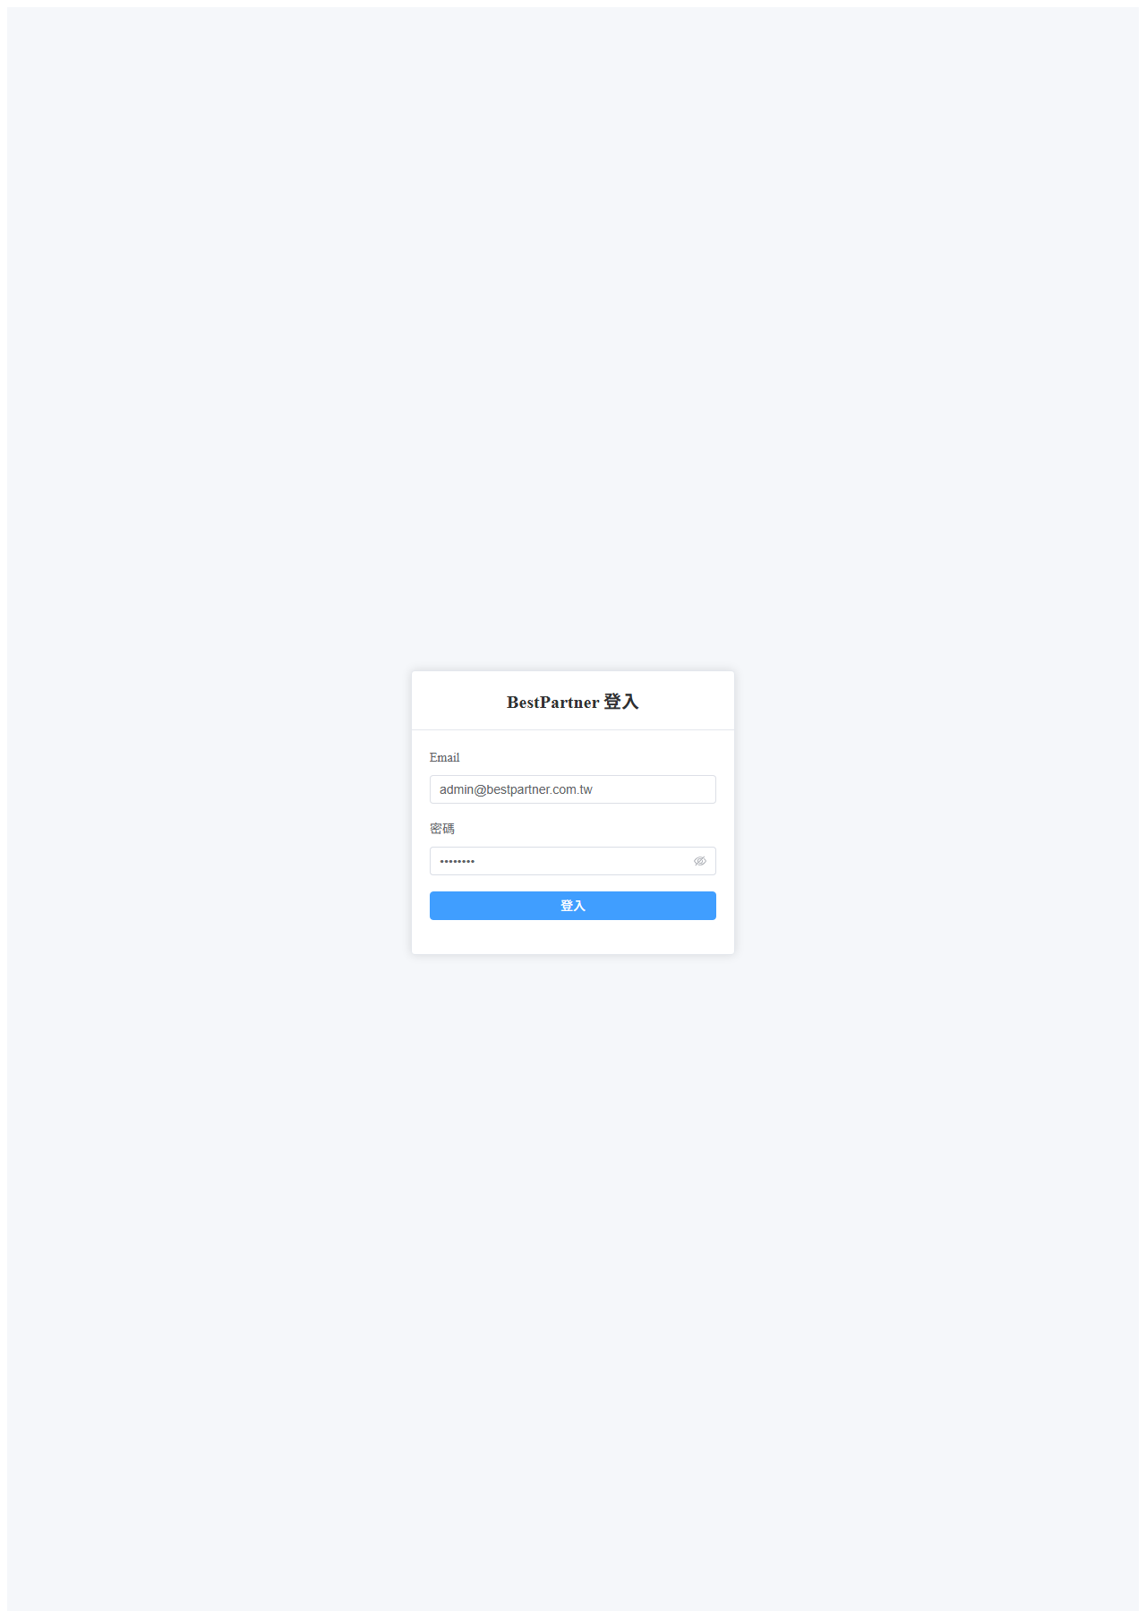
▲ 登入頁填入 Email 與密碼
- 點藍色的 登入 按鈕。
完成後你會看到：畫面自動切換到「我的 Workflow」清單頁，右上角出現 登出 連結，代表已經登入成功。
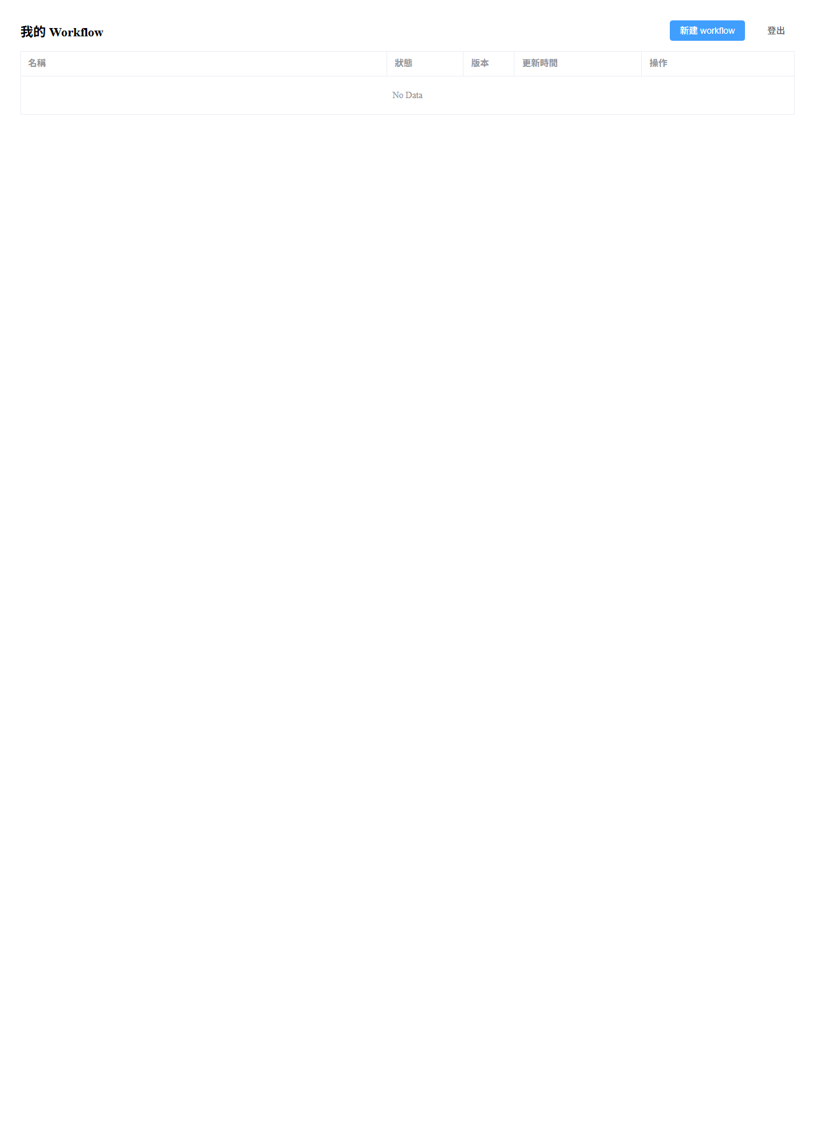
▲ 登入成功後進入我的 Workflow 清單
提示 未登入時直接輸入受保護的網址（例如流程清單或編輯畫面），系統會自動把你帶回登入頁；登入後才會回到原本要去的地方。

登出
使用情境：離開座位、或要換一個帳號使用時。
登出入口有兩個，都在畫面右上角：
你在哪一頁 | 登出位置
我的 Workflow 清單頁 | 右上角的 登出
流程編輯畫面 | 工具列最右側的 登出

▲ 清單頁右上角的登出連結
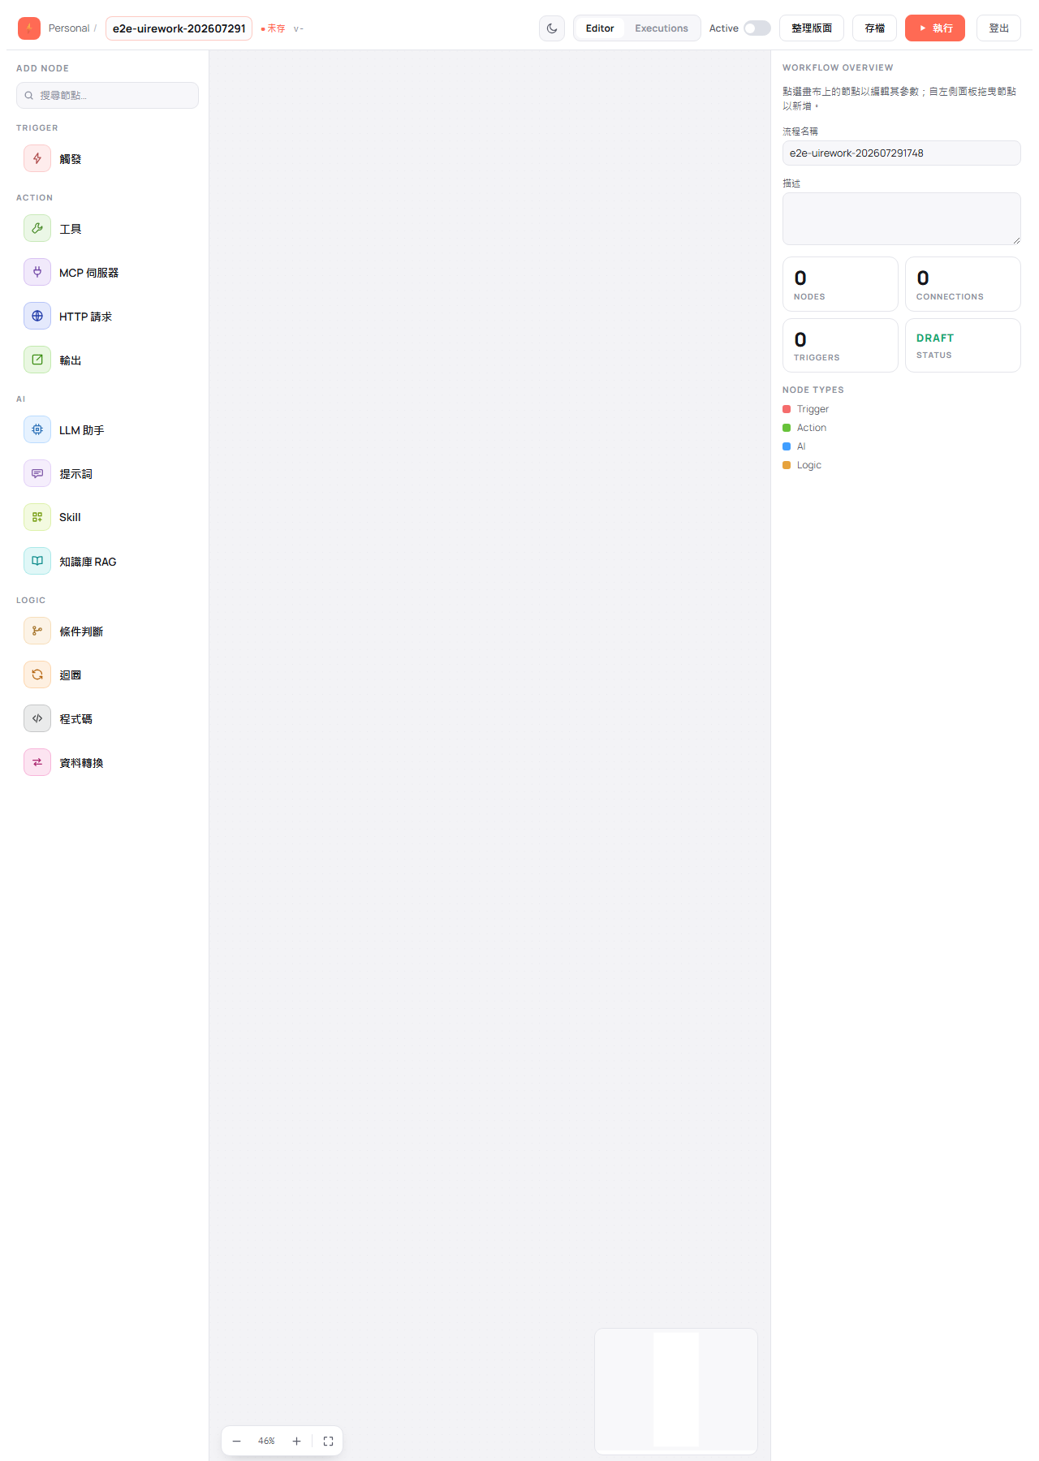
▲ 編輯畫面工具列最右側的登出按鈕
完成後你會看到：畫面回到登入頁。此時再輸入受保護的網址也會被帶回登入頁，必須重新登入。
注意 在編輯畫面登出前請先存檔。 若流程有尚未存檔的變更，系統會先跳出「尚未存檔」確認視窗，詢問「有未存變更，確定要登出嗎？」——選「取消」會留在編輯畫面且維持登入狀態，可以繼續編輯；選確認才會登出，未存檔的變更會遺失。

待補畫面 登出後回到登入頁的畫面、以及「尚未存檔」確認視窗 — 目前 E2E 證據未涵蓋（J1-05～J1-08 於最近幾輪未執行）。

登入失敗時
帳號或密碼錯誤時，畫面會停留在登入頁並顯示錯誤訊息，不會進入系統。請確認：
- Email 是否輸入完整（含 @ 與網域）
- 密碼是否正確（右側的眼睛圖示可切換顯示密碼，用來確認有沒有打錯）
待補畫面 帳密錯誤時的錯誤提示 — 目前 E2E 證據未涵蓋（J1-04 於最近幾輪未執行）。

第 2 章

流程清單：建立、開啟、刪除
適用版本：0.1.8-SNAPSHOT ｜ 畫面擷取自 E2E 驗證：202607291748

登入後的第一個畫面是「我的 Workflow」，這裡列出你建立過的所有流程。本章說明如何在這個畫面建立、開啟與刪除流程。

認識流程清單
使用情境：登入後想確認手上有哪些流程、各自是什麼狀態。
清單以表格呈現，每一列是一張流程：
欄位 | 說明
名稱 | 流程名稱。建立時若沒有命名，會顯示為「未命名流程」
狀態 | 流程目前是草稿或已啟用
版本 | 每存檔一次會加一，用來辨識這是第幾版
更新時間 | 最後一次存檔的時間，尚未存檔過會顯示「—」
操作 | 編輯、啟用、刪除 三個按鈕

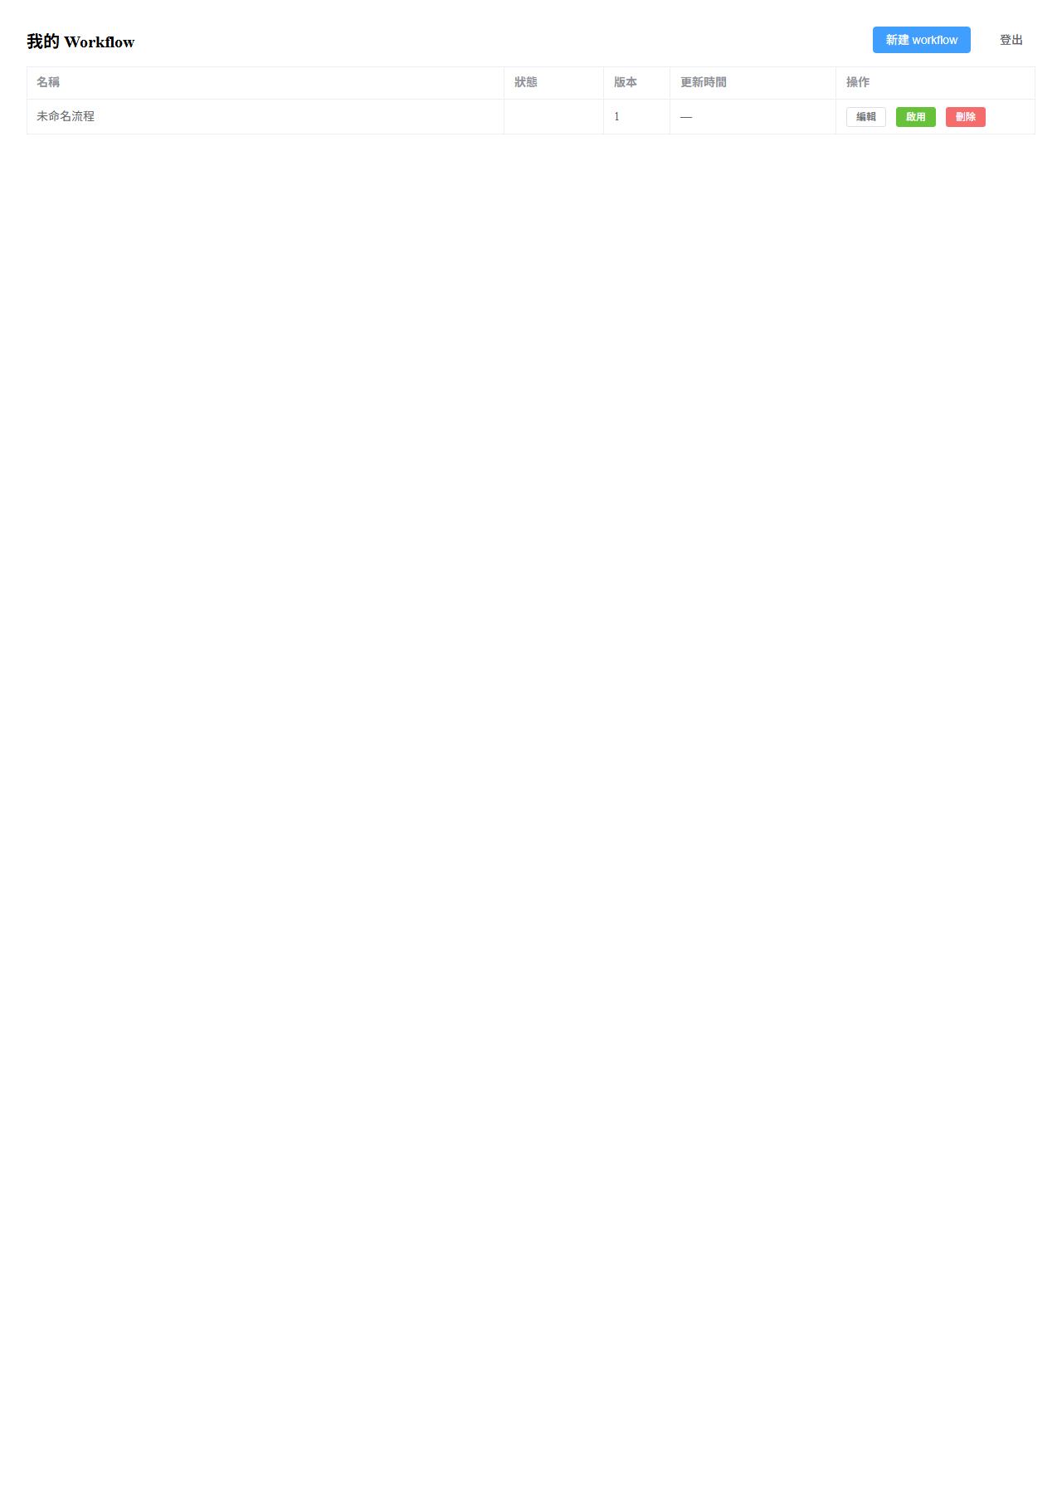
▲ 流程清單中的一列，右側有編輯、啟用、刪除三個按鈕
提示 還沒有任何流程時，表格會顯示「No Data」，這是正常的，直接建立第一張流程即可。

建立一張新流程
使用情境：要做一個新的 AI 流程。
- 在清單頁右上角點 新建 workflow。
▲ 清單頁右上角的「新建 workflow」按鈕
- 系統直接開啟空白的流程編輯畫面。在右側「WORKFLOW OVERVIEW」面板的 流程名稱 欄輸入好記的名稱，需要的話再填 描述。
▲ 空白編輯畫面，右側面板可填流程名稱與描述
完成後你會看到：右側面板顯示 0 NODES、0 CONNECTIONS、狀態 DRAFT（草稿），流程名稱旁標示「未存」，表示還沒存檔。
注意 新建的流程要先存檔一次才算真正建立。 剛建立時流程還沒有寫進系統，此時按 F5 重新整理會得到一張全新的空白畫布，剛才畫的東西會不見。畫好第一版後請先點工具列的 存檔，之後就能從清單頁重新找到它。

開啟既有流程
使用情境：要修改或執行先前建立的流程。
在清單中找到該列，點 編輯 按鈕（或點流程名稱），即可進入編輯畫面，畫布會還原上次存檔的所有節點、連線與設定。
▲ 流程清單中每列都有「編輯」按鈕
完成後你會看到：編輯畫面載入該流程，右側面板顯示目前的節點數、連線數與版本。

刪除流程
使用情境：流程已經不再需要。
在清單中找到該列，點紅色的 刪除 按鈕。刪除後該流程會從清單消失，它底下的節點與連線也會一併移除。
注意 刪除無法復原，請先確認流程名稱與版本再按。

待補畫面 刪除的確認提示與刪除後的清單 — 目前 E2E 證據未涵蓋（J2-04 於最近幾輪未執行）。

第 3 章

在畫布上編輯流程
適用版本：0.1.8-SNAPSHOT ｜ 畫面擷取自 E2E 驗證：202607291748

流程編輯畫面是你組裝 AI 流程的地方：從左邊拖出節點、用線把它們串起來、存檔。本章說明畫面各區塊的用途與基本操作。

認識編輯畫面
畫面分成四個區塊：
區塊 | 位置 | 用途
工具列 | 最上方 | 流程名稱、存檔狀態、深淺色切換、Editor／Executions 切換、Active 開關、整理版面、存檔、執行、登出
節點面板（ADD NODE） | 左側 | 可用的節點清單，依 TRIGGER／ACTION／AI／LOGIC 分類；上方有搜尋框
畫布 | 中央 | 放置節點與拉線的地方，左下角是縮放列，右下角是縮圖導覽
流程總覽（WORKFLOW OVERVIEW） | 右側 | 流程名稱、描述、節點數、連線數、觸發點數與狀態；點選節點後這裡會換成該節點的設定表單

▲ 編輯畫面四個區塊：工具列、左側節點面板、中央畫布、右側總覽面板
可用的節點共 13 種，依用途分成四類：
- TRIGGER：觸發
- ACTION：工具、MCP 伺服器、HTTP 請求、輸出
- AI：LLM 助手、提示詞、Skill、知識庫 RAG
- LOGIC：條件判斷、迴圈、程式碼、資料轉換

加入節點
使用情境：開始組裝流程，或替既有流程補上一個步驟。
- 在左側節點面板找到要用的節點（也可以在上方搜尋框輸入關鍵字過濾）。
- 把它拖曳到中央畫布上想放的位置後放開。
完成後你會看到：畫布出現一張節點卡，右側總覽面板的 NODES 數字增加；放入「觸發」節點時 TRIGGERS 也會加一。
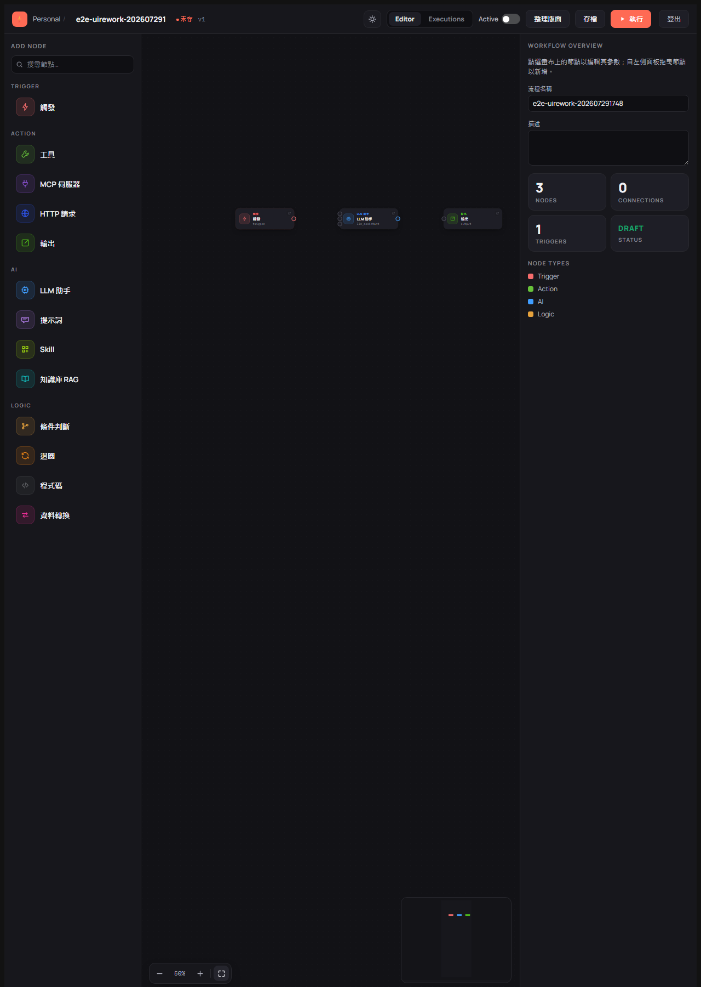
▲ 畫布上已放入觸發、LLM 助手、輸出三個節點，右側顯示 3 NODES
提示 每張流程至少要有一個 觸發 節點才能啟用與執行，通常也會用 輸出 節點決定最後要回傳什麼。

連接節點
使用情境：決定流程的先後順序——先做什麼、再做什麼。
- 把游標移到來源節點右側的圓點上，按住不放。
- 拖到目標節點左側的圓點上放開。
完成後你會看到：兩節點之間出現一條連線，右側總覽的 CONNECTIONS 數字增加。
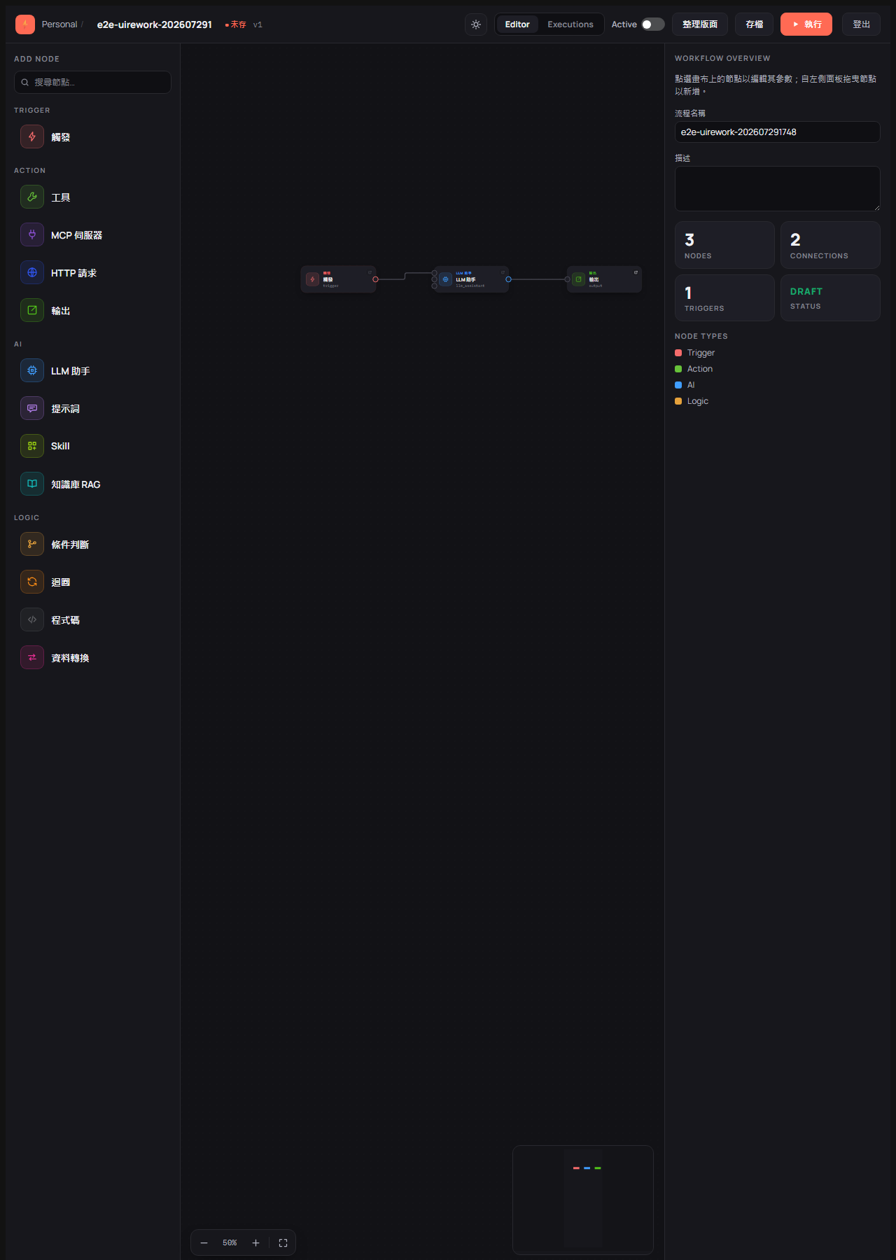
▲ 觸發 → LLM 助手 → 輸出 已連成一條線，右側顯示 2 CONNECTIONS
提示 LLM 助手節點左側有多個圓點，由上到下分別是一般輸入、提示輸入與工具輸入，用途不同（見下一節與 節點設定）。連錯埠時系統會擋下並顯示提示，連線不會建立。

幫 LLM 助手加上能力
使用情境：希望 AI 回答時能查資料、呼叫工具或參考知識庫。
工具、MCP 伺服器、Skill、知識庫 RAG 這四種節點不是流程的一個步驟，而是掛在 LLM 助手上的「能力」。做法是把它們拖到畫布後，從它右側的圓點拉線到 LLM 助手的工具埠（左側最下方的圓點）。
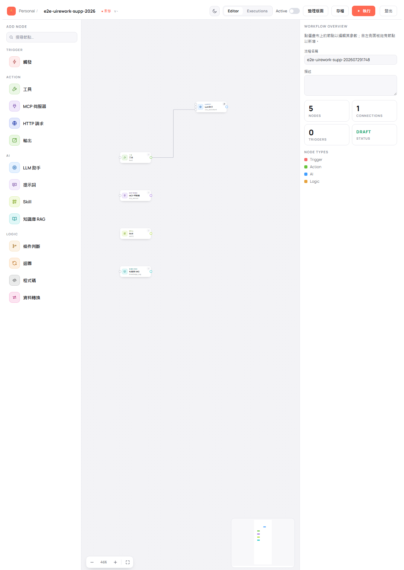
▲ 工具節點以連線掛到 LLM 助手的工具埠
完成後你會看到：連線建立，CONNECTIONS 加一。執行流程時，這些能力節點不會像一般步驟那樣單獨亮起或產生自己的執行結果——它們是由 LLM 助手在需要時自行使用。
提示 同一個 LLM 助手可以同時掛多個能力節點，也可以同時掛多個知識庫。

注意 只有工具、MCP 伺服器、Skill、知識庫 RAG 可以連到工具埠。連其他節點時會出現提示「僅工具、MCP、Skill、知識庫節點可連到 LLM 的工具埠」，連線不會建立。

存檔
使用情境：畫好或改好流程後保存。
點工具列的 存檔。
完成後你會看到：畫面出現「已存檔」提示，流程名稱旁的標記由「未存」變成「Saved」，版本號加一（例如 v1 → v2）。
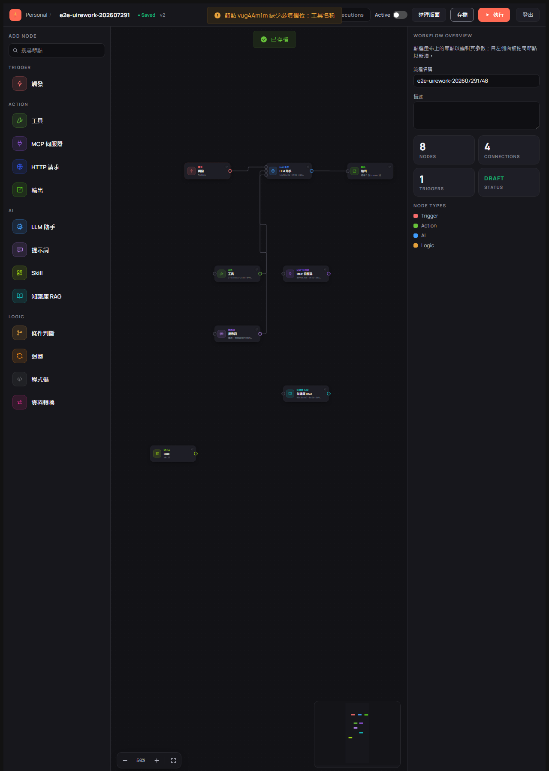
▲ 存檔後顯示「已存檔」提示，狀態變為 Saved v2
提示 草稿允許不完整。 上圖中畫面同時出現橘色提示「節點 vug4Am1m 缺少必填欄位：工具名稱」，但存檔仍然成功——這是刻意的設計，讓你可以先把流程畫完、之後再回頭補設定。這些缺漏會在啟用或執行時被擋下，詳見 檢查與啟用流程。
（圖中的流程名稱為測試資料，實際請自行命名。）

注意 離開編輯畫面前若有未存變更，系統會跳出「尚未存檔」確認視窗詢問「有未存變更，確定要離開嗎？」。選「取消」可留下來繼續編輯。

調整版面與檢視
這些操作只影響你看到的畫面，不會改變流程內容：
想做什麼 | 怎麼做
放大／縮小畫布 | 畫布左下角縮放列的 − ／ ＋，中間顯示目前的百分比
讓所有節點剛好入鏡 | 縮放列最右側的適應視窗按鈕
自動排列節點位置 | 工具列的 整理版面
切換深色／淺色 | 工具列的月亮／太陽圖示

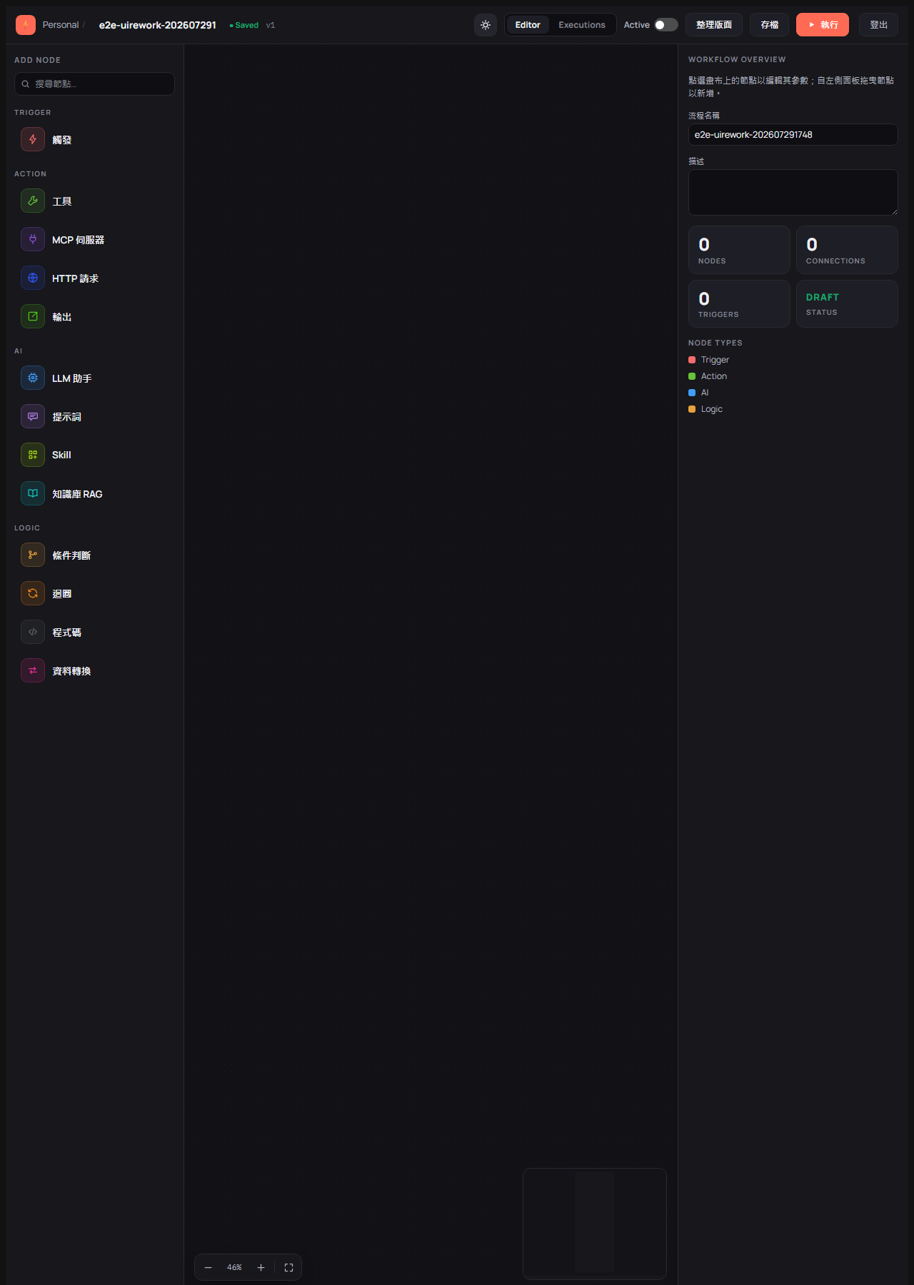
▲ 切換為深色主題後的編輯畫面
提示 深淺色偏好會被記住，下次進編輯畫面時自動套用；離開編輯畫面到清單頁或登入頁時則一律為淺色。 本手冊的截圖同時包含淺色與深色畫面，配色不同不影響操作位置。

第 4 章

設定節點
適用版本：0.1.8-SNAPSHOT ｜ 畫面擷取自 E2E 驗證：202607291748

節點放上畫布後還要告訴它「要做什麼」。本章說明在哪裡設定節點，以及常用節點各有哪些欄位。

兩種設定方式
方式 | 怎麼開 | 適合什麼時候
右側設定面板 | 點一下畫布上的節點 | 快速改一兩個欄位
節點編輯頁（全畫面） | 雙擊節點卡、點節點卡右上角的展開圖示，或點設定面板上方的 開啟節點編輯頁 | 要一併看這個節點的輸入與輸出資料

兩邊改的是同一份設定，改完會即時互相同步，並在工具列標記為「未存」——記得存檔。
設定面板最下方還有兩個按鈕：Duplicate（複製一個相同設定的節點）與 Delete（刪除這個節點）。

觸發：流程的起點
點選觸發節點，設定面板只有一個欄位 觸發類型（必填），預設值為 手動觸發（Manual），拖進畫布時就已經填好，通常不需要更動。
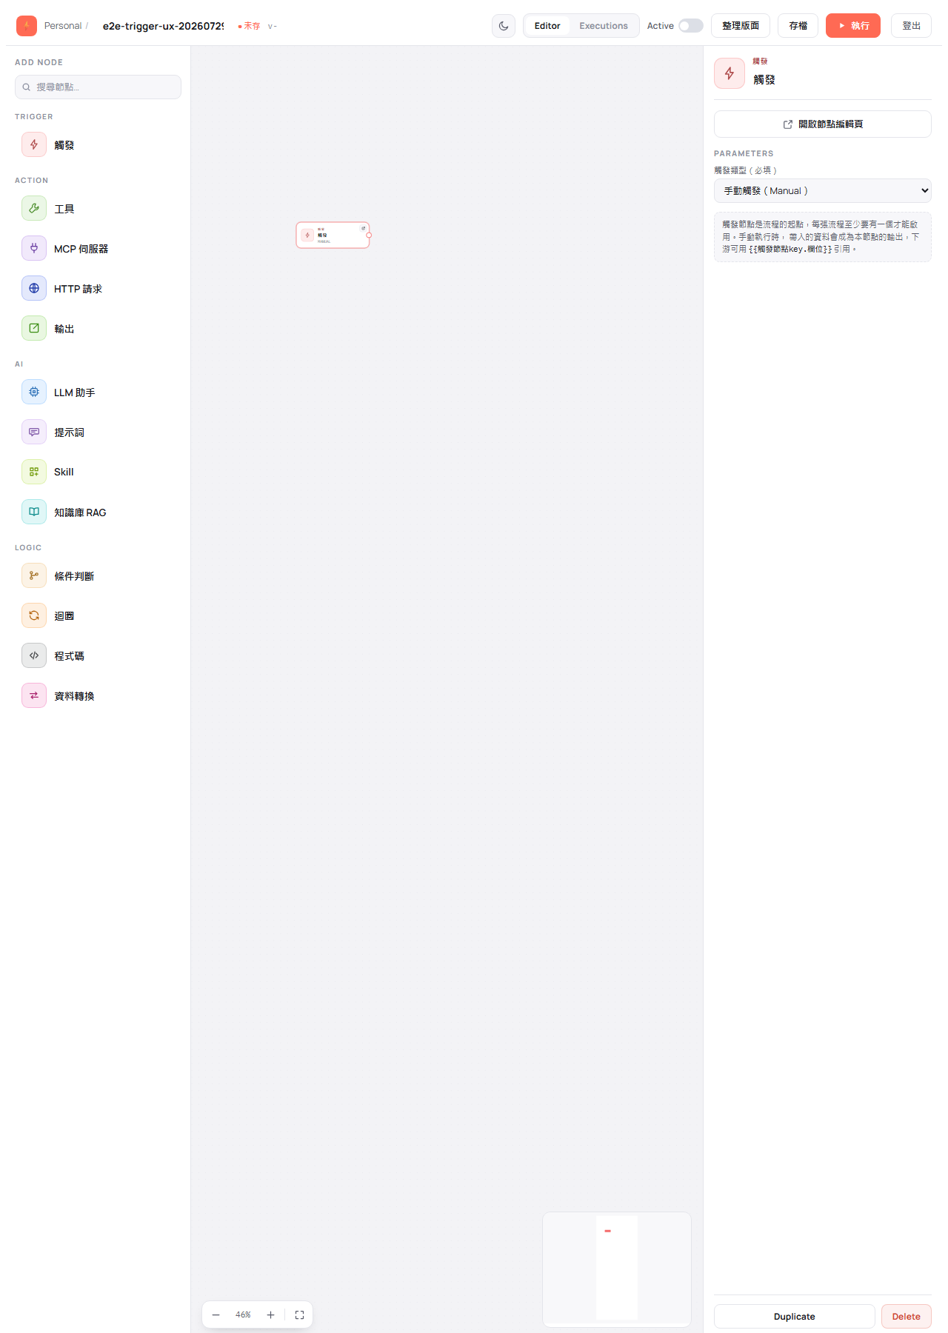
▲ 觸發節點的設定面板，觸發類型預設為手動觸發
完成後你會看到：面板下方的說明「觸發節點是流程的起點，每張流程至少要有一個才能啟用。手動執行時，帶入的資料會成為本節點的輸出，下游可用 {{觸發節點key.欄位}} 引用。」
提示 下拉選單中的 WEBHOOK、CRON 目前為停用狀態，代表尚未開放。

LLM 助手：讓 AI 回答
點選 LLM 助手節點，主要欄位如下：
欄位 | 說明
LLM 設定 | 要使用哪一組已建立的 AI 模型設定（必填）
系統提示（選填） | 給 AI 的角色設定，例如「你是一位嚴謹的助理」
使用者提示（選填） | 這次要問 AI 的問題；支援引用上游節點的輸出
啟用 Memory | 是否讓這個節點記住對話脈絡
回應格式 | 純文字（TEXT）等
輸出鍵名（選填） | 這個節點輸出的欄位名稱，預設為 reply

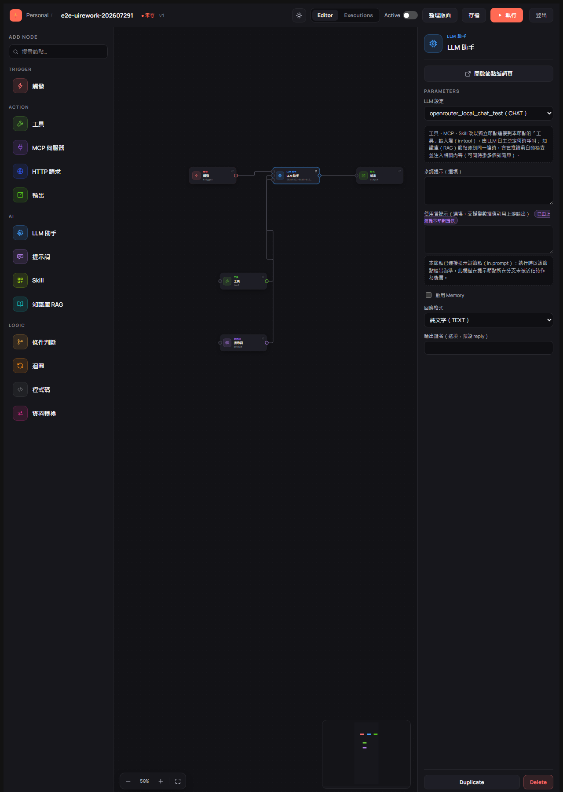
▲ LLM 助手的設定面板
提示 面板中間的說明指出：工具、MCP、Skill 改以獨立節點連到本節點的「工具」輸入埠，由 LLM 自主決定何時呼叫；知識庫（RAG）節點連到同一埠時，會在推論前自動檢索並注入相關內容（可同時掛多個知識庫）。掛法見 在畫布上編輯流程。

注意 若這個 LLM 助手已經接上提示詞節點，「使用者提示」欄旁會出現 已由上游提示節點提供 標記，並說明「本節點已連接提示詞節點（in:prompt）：執行時以該節點輸出為準，此欄僅在提示節點所在分支未被活化時作為後備。」欄位仍可編輯，但執行時以提示詞節點為準。

提示詞：把問題獨立成一個節點
提示詞節點只有兩個欄位：提示詞（必填） 與 輸出鍵名（選填，預設 prompt）。
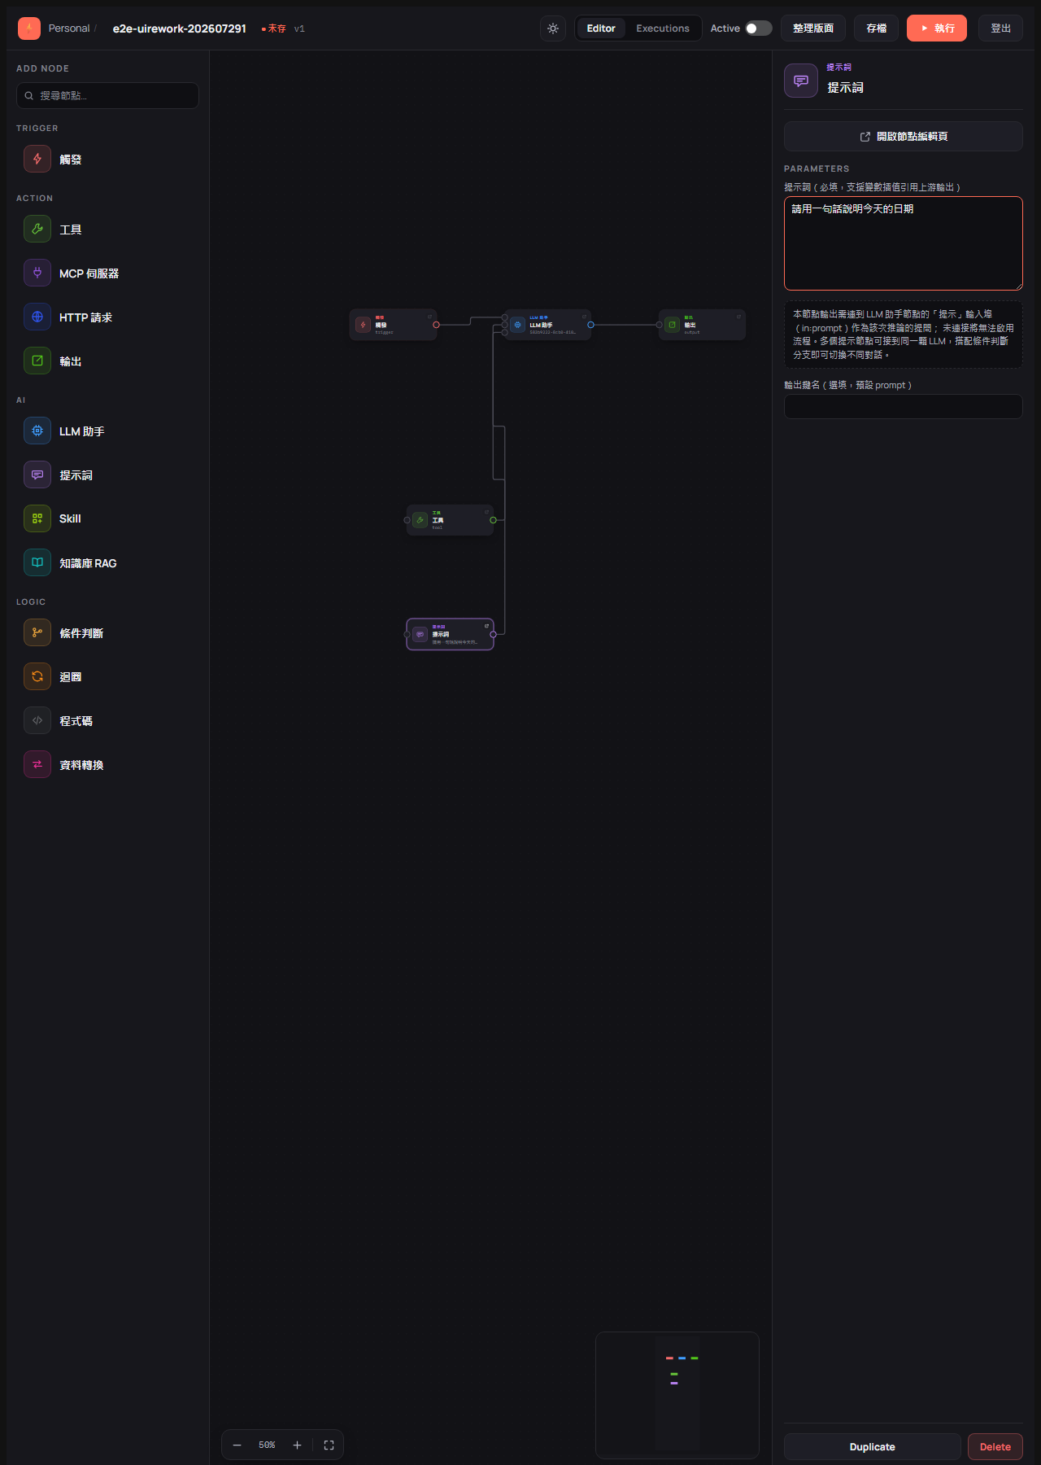
▲ 提示詞節點的設定面板
完成後你會看到：面板說明「本節點輸出需連到 LLM 助手節點的『提示』輸入埠（in:prompt）作為該次推論的提問；未連接將無法啟用流程。多個提示節點可接到同一顆 LLM，搭配條件判斷分支即可切換不同對話。」
注意 提示詞節點一定要連到 LLM 助手的提示埠，否則流程無法啟用、執行也會被擋下。

輸出：決定流程最後回傳什麼
輸出節點的兩個主要欄位是擇一必填：
欄位 | 說明
輸出模板 | 自由撰寫的文字，中間可插入其他節點的輸出
欄位對映 | 每行一組 key=value，value 同樣可以插入其他節點的輸出

兩個都沒填時，面板上方會顯示橘色提示 缺少必填欄位：範本 或 欄位對應（擇一），下方也會提醒「輸出模板與欄位對映至少要填一個，否則流程執行到本節點會失敗。」
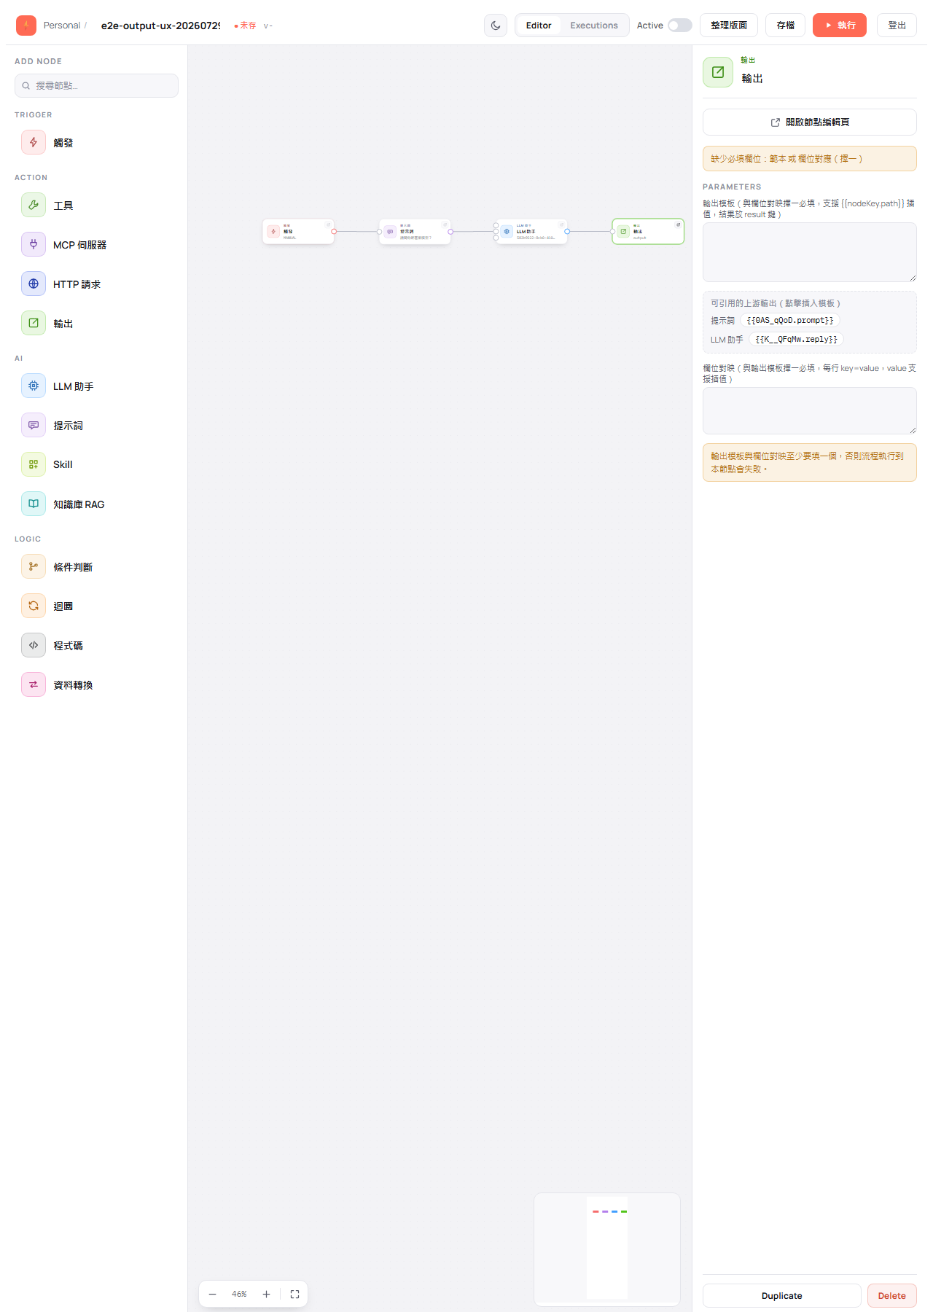
▲ 輸出節點未填時顯示擇一必填提示，中間列出可引用的上游輸出
引用上游節點的輸出：面板中間的「可引用的上游輸出（點擊插入模板）」會列出畫布上其他節點可用的欄位，例如「提示詞」「LLM 助手」。點一下就會插入到模板游標處，不需要自己記代碼。

引用會顯示成色塊
在輸出模板中插入引用後，畫面上不會顯示一串代碼，而是渲染成可讀的色塊，例如 LLM 助手 › reply。
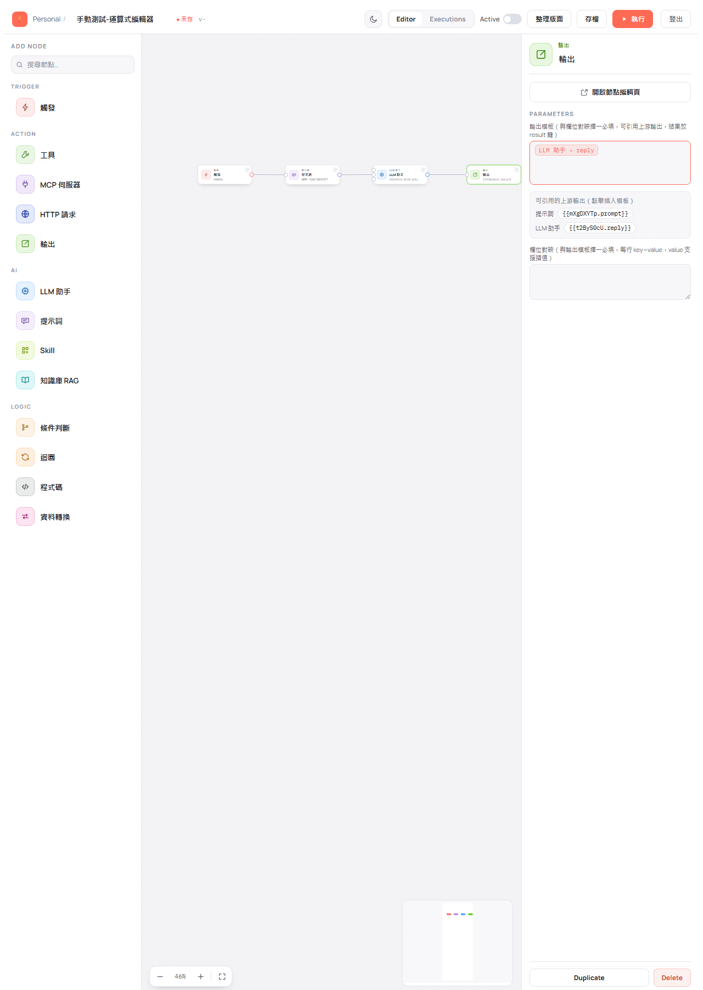
▲ 輸出模板中的引用顯示為「LLM 助手 › reply」色塊
提示 把節點改名後，色塊上的名稱會跟著變，引用本身不會失效——你可以放心替節點取好記的名字。

提示 若引用的節點已被刪除，色塊會以紅色虛線標示，提醒你這個引用抓不到資料。

知識庫 RAG：讓 AI 參考你的文件
點選知識庫 RAG 節點，欄位如下：
欄位 | 說明
知識庫 | 要查詢哪一個已建立的知識庫（必填）
Embedding 模型 | 作為 LLM 外掛時可留空，由知識庫本身的設定決定
檢索語句 | 作為 LLM 外掛時免填，由 LLM 的問題自動帶入
取回筆數（topK） | 一次取回幾段相關內容，預設 4
相似度下限（選填，0-1） | 低於此相似度的內容不採用
輸出鍵名（選填） | 這個節點輸出的欄位名稱

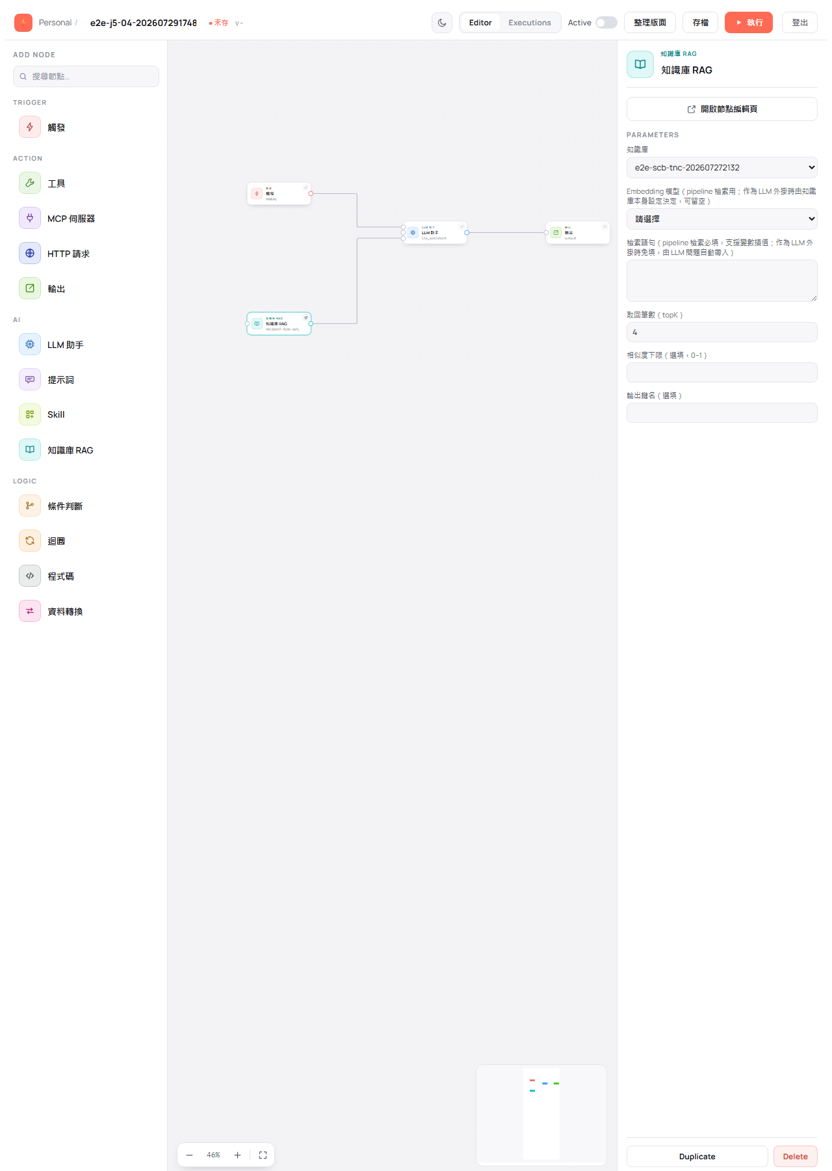
▲ 知識庫 RAG 節點掛到 LLM 助手時的設定面板
提示 這個節點有兩種用法，必填欄位不一樣： - 掛在 LLM 助手的工具埠（如上圖）：只需要選知識庫，檢索語句與 Embedding 模型都免填。 - 當成流程中的一個步驟（接一般輸入埠）：需要另外填檢索語句。

節點編輯頁：一次看懂輸入、設定與輸出
雙擊節點卡會開啟全畫面的節點編輯頁，分成三欄：
欄位 | 內容
左：輸入 | 這個節點最近一次執行時收到的資料，以及掛在它身上的能力節點
中：分頁 | Parameters（設定欄位）／Settings（節點代碼、型別、必填檢核）／Docs（這個節點的用法說明）
右：輸出 | 這個節點最近一次執行產生的資料

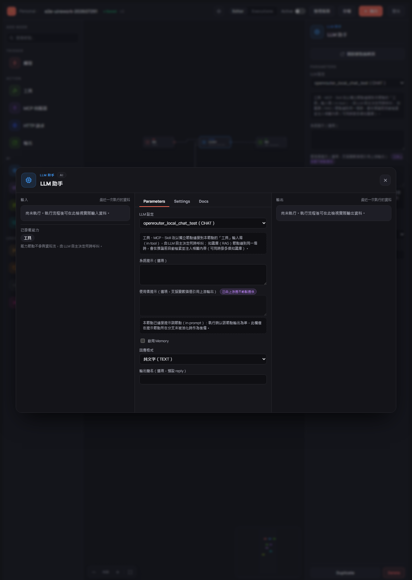
▲ 節點編輯頁：左為輸入、中為設定分頁、右為輸出
流程還沒執行過時，左右兩欄會顯示「尚未執行。執行流程後可在此檢視實際資料。」執行過之後，就會換成真實資料：
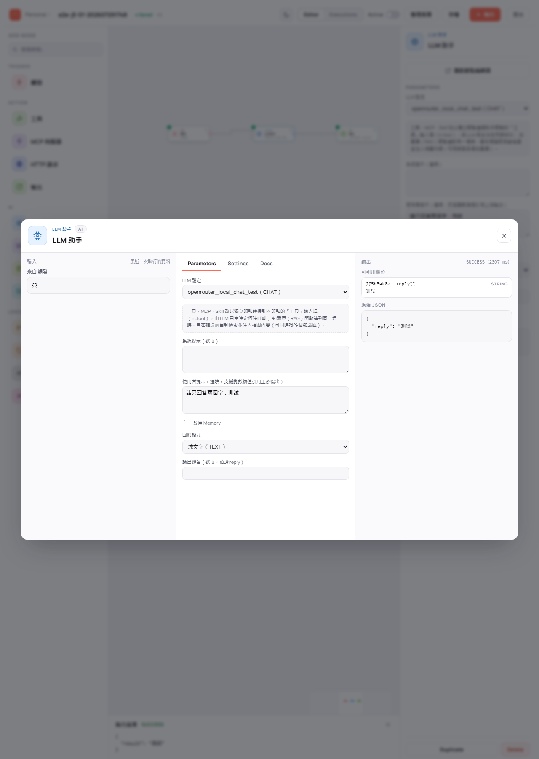
▲ 執行後的節點編輯頁，右欄顯示 SUCCESS、可引用欄位與原始 JSON
完成後你會看到：右欄標示執行狀態與耗時（例如 SUCCESS（2307 ms））、可引用欄位（例如 {{5h5ak8z-.reply}}）與原始 JSON；左欄則顯示資料「來自 觸發」。
注意 想看執行後的資料，請不要先關掉底部的執行結果面板——關閉會清空本次執行的暫存資料，節點編輯頁就沒有東西可顯示了。

提示 在節點編輯頁的名稱欄打字時按 Delete 只會刪字，不會刪掉節點。

待補畫面 工具、MCP 伺服器、Skill 三種節點的設定面板 — 這些表單已由 E2E 驗證通過（J6-02），但本手冊尚未取得可引用的單獨畫面。

第 5 章

檢查與啟用流程
適用版本：0.1.8-SNAPSHOT ｜ 畫面擷取自 E2E 驗證：202607291748

流程在三個時機會被檢查：存檔、啟用、執行。三者的嚴格程度不同，理解這點可以省下很多「為什麼存得起來卻跑不動」的困惑。

三個時機，三種嚴格程度
時機 | 檢查什麼 | 沒過會怎樣
存檔 | 只擋結構性錯誤（例如節點設定格式不正確） | 大部分缺漏都放行，讓你先存草稿
啟用（Active 開關） | 完整檢查，確保「啟用＝可執行」 | 開關維持關閉，狀態仍是草稿，並顯示原因
執行 | 與啟用同一套檢查 | 執行結果顯示失敗與原因，不會真的跑

存檔時：缺漏會提醒，但不擋你
草稿允許不完整。存檔時若某個節點還缺必填欄位，畫面上方會出現橘色提示（例如「節點 vug4Am1m 缺少必填欄位：工具名稱」），但存檔仍然成功。
▲ 存檔成功的同時，上方提示某節點缺少必填欄位
提示 這是刻意設計：讓你可以先把流程畫完再回頭補設定。但這些缺漏會在啟用或執行時被擋下。

邊填邊看：面板上的必填提示
不必等到執行才知道哪裡沒填。點選節點時，設定面板上方就會顯示這個節點還缺什麼。例如輸出節點兩個欄位都空著時，會顯示 缺少必填欄位：範本 或 欄位對應（擇一）。
▲ 輸出節點的必填提示與擇一必填說明

啟用流程
使用情境：流程已經測試沒問題，要正式啟用。
在編輯畫面工具列把 Active 開關打開（流程清單頁每一列也有 啟用 按鈕）。
啟用前系統會逐項檢查，任何一項不過都會擋下，開關維持關閉、狀態仍是草稿：
檢查項目 | 沒過的意思
至少要有一個觸發節點 | 流程沒有起點
節點之間不能繞成循環 | 流程會無限繞圈
每個節點的必填欄位都要填 | 訊息會指出是哪個節點、缺哪些欄位
Skill 節點必須掛到某個 LLM 助手的工具埠 | 有 Skill 節點孤零零放著沒接
提示詞節點必須連到某個 LLM 助手的提示埠 | 有提示詞節點沒接
每個 LLM 助手都要有提問來源 | 「使用者提示」空白、也沒有提示詞節點連進來

提示 停用（把開關關回去）不做這些檢查，所以你不會因為流程被改壞而卡在「關不掉」的狀態。

待補畫面 Active 開關啟用成功、以及啟用被擋下時的畫面 — 目前僅有 2026-07-29 編輯器改版前的截圖，與現行介面不符，故不引用（來源：J4-04／J4-05 於 202607272132 週期）。

執行時被擋下：訊息會告訴你原因
若流程沒啟用就直接執行，或啟用後又被改壞，執行會在真正跑之前被擋下。底部的執行結果面板會顯示 FAILED 與具體原因，包含是哪一個節點出問題。
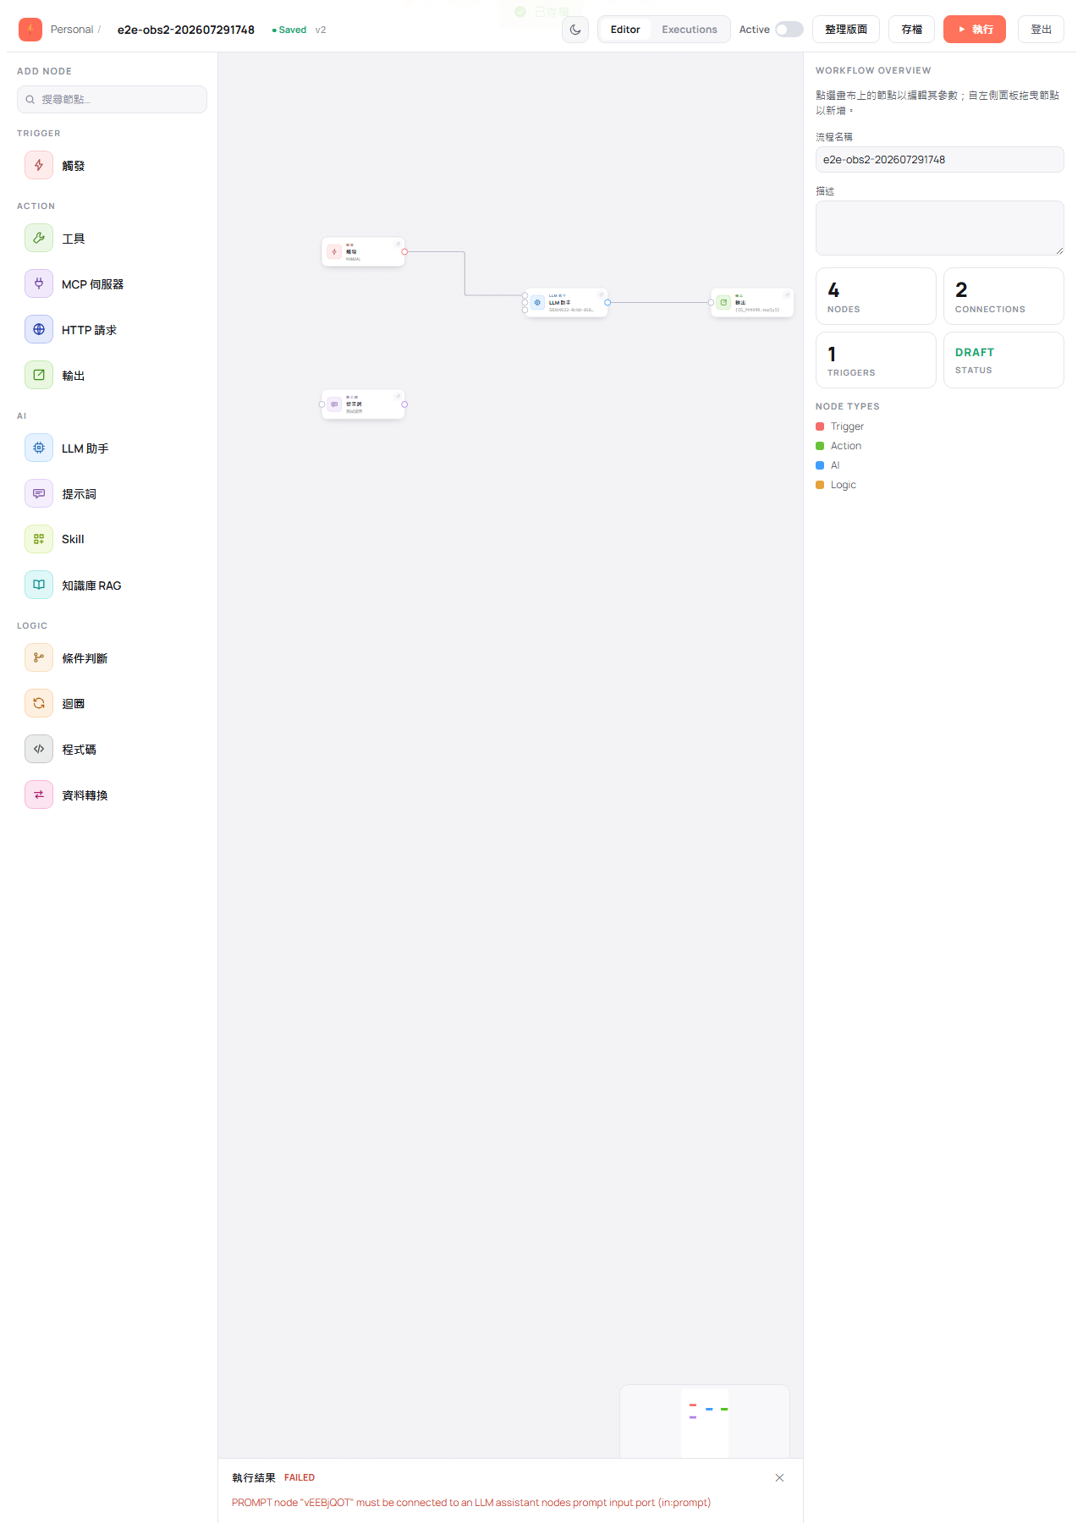
▲ 執行結果面板顯示 FAILED 與提示詞節點未連接的訊息
上圖的訊息是：
PROMPT node "vEEBjQOT" must be connected to an LLM assistant nodes prompt input port (in:prompt)

意思是：代碼為 vEEBjQOT 的提示詞節點沒有連到 LLM 助手的提示埠。修法是把它連上，或刪掉這個用不到的節點。
常見訊息的中文對照見 常見提示訊息與排除方式。

同一張流程被兩邊同時修改
若你和同事（或你自己開了兩個分頁）先後儲存同一張流程，後存的一方會被擋下並提示流程已被其他人修改，請重新載入。
發生時請重新載入頁面取得最新版本，再把你的修改重做一次——直接再按存檔並不會成功。
待補畫面 版本衝突提示 — 目前 E2E 證據未涵蓋（J7-02 於最近幾輪未執行）。

第 6 章

執行流程與查看結果
適用版本：0.1.8-SNAPSHOT ｜ 畫面擷取自 E2E 驗證：202607291748、202607302129

流程畫好、設定填完後就可以執行。本章說明怎麼跑、怎麼看結果，以及流程有多個觸發點時如何指定從哪裡開始。

執行一張流程
使用情境：想立刻看看流程跑起來是什麼結果。
- 在編輯畫面工具列點橘色的 執行 按鈕。
- 節點會依序亮起：正在跑的節點會標示執行中，跑完的節點左上角出現綠色勾號。畫面下方同時展開執行結果面板，即時顯示進度。
完成後你會看到：所有節點都掛上綠勾，執行結果面板標示 SUCCESS，並顯示流程的最終輸出內容。
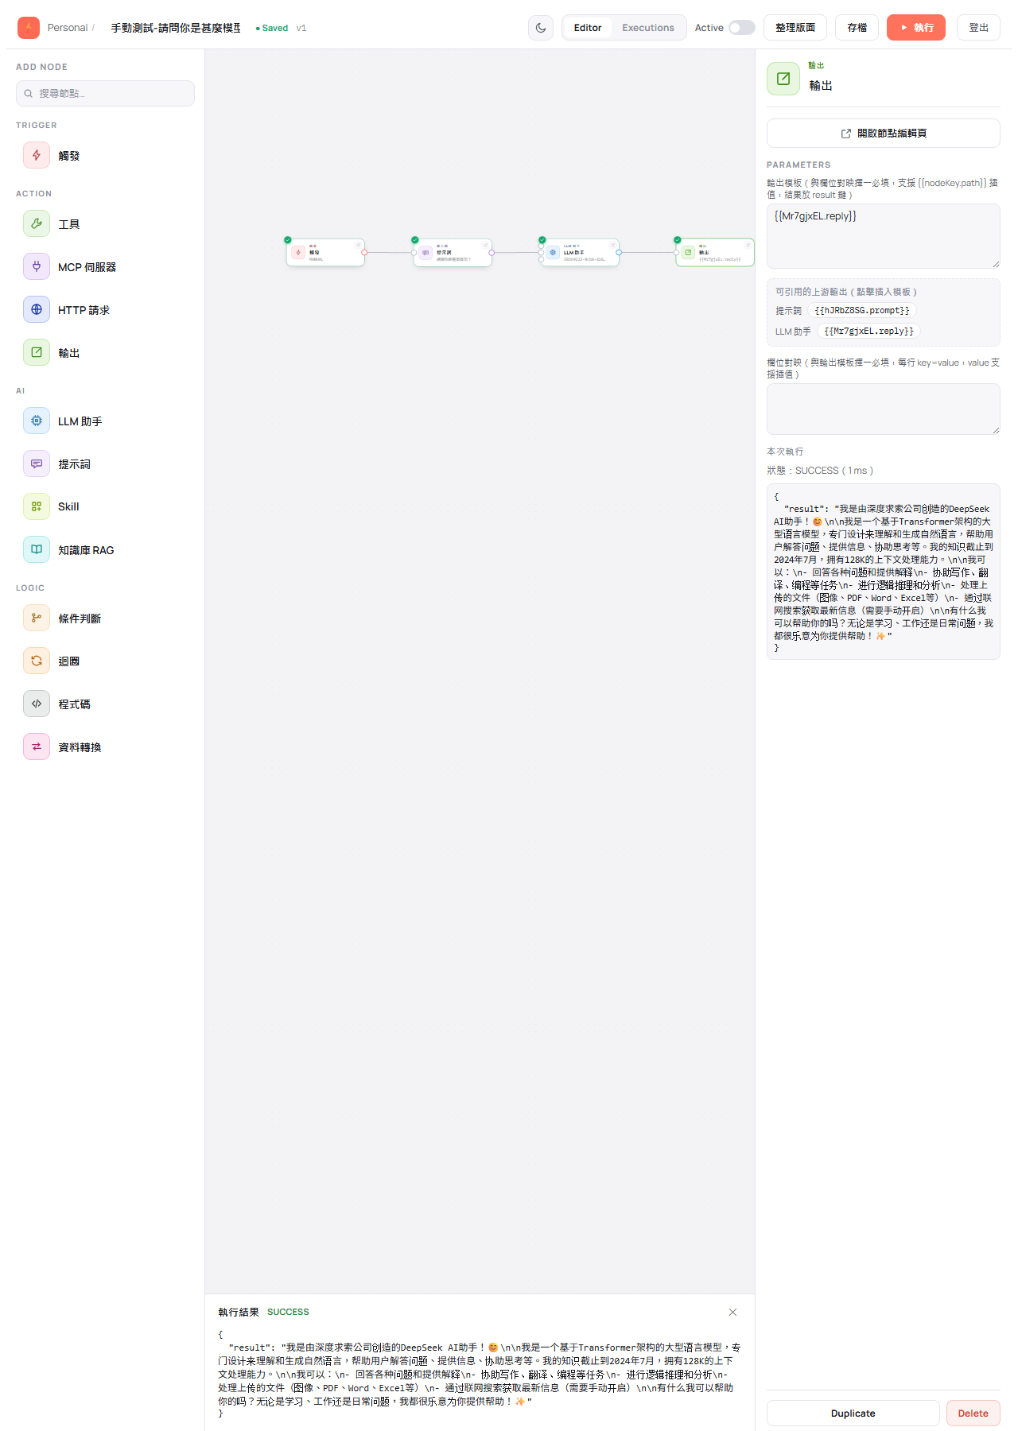
▲ 四個節點全部完成，執行結果面板顯示 SUCCESS 與 AI 的回覆內容
提示 流程不需要先啟用也能執行——草稿狀態就能按執行鈕測試。

查看單一節點的執行結果
執行結束後，點選任何一個節點，右側設定面板下方會多出「本次執行」區塊，顯示該節點的狀態、耗時與輸出資料。
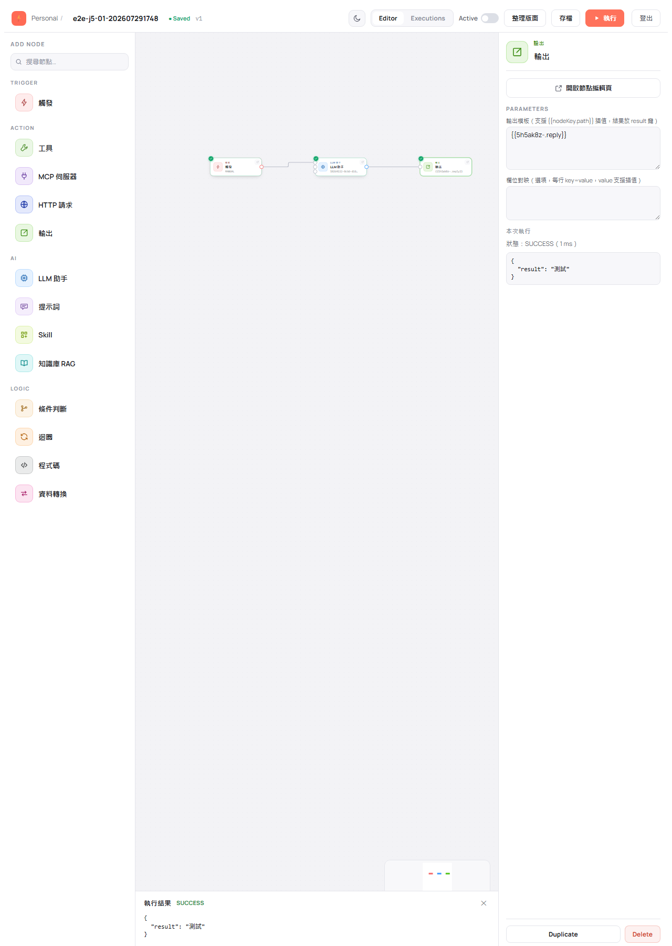
▲ 選取輸出節點後，右側顯示本次執行狀態 SUCCESS 與輸出 JSON
提示 想同時看某個節點的輸入與輸出，雙擊該節點開啟節點編輯頁（見 設定節點）。

注意 關閉底部的執行結果面板會清空本次執行的暫存資料，節點上的狀態與資料也會一併消失。要查看資料請先看完再關。
（圖中的流程名稱為測試資料，實際請自行命名。）

某個節點失敗時
流程中任何一個節點失敗，執行就會停在那裡。
你會看到：失敗的節點在畫布上以紅框標示，右側「本次執行」顯示 FAILED 與錯誤原因，底部執行結果面板同樣標示 FAILED 並附上訊息。
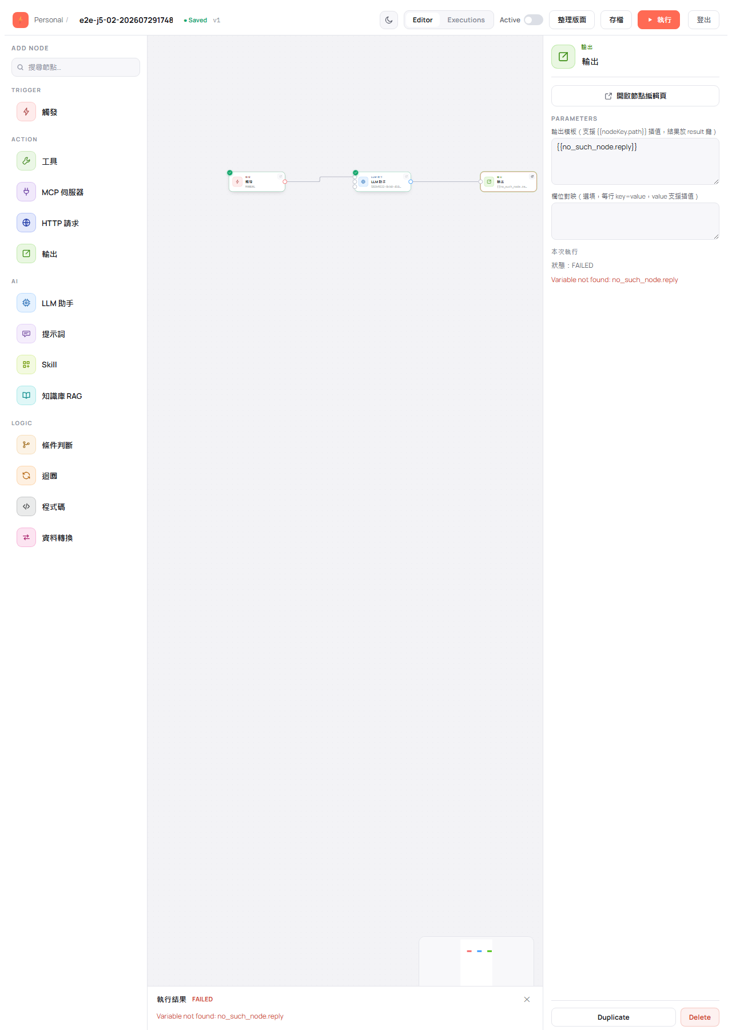
▲ 輸出節點紅框，右側與底部都顯示 FAILED 與錯誤原因
上圖的原因是輸出模板引用了一個不存在的節點，訊息為 Variable not found: no_such_node.reply。修法是重新用面板上的「可引用的上游輸出」重新插入正確的引用。

中途停止執行
執行期間，工具列的執行鈕會變成 停止。點它即可中止。
你會看到：執行結果面板標示 CANCELLED，已經跑完的節點保留結果，還沒輪到的節點則不會執行。
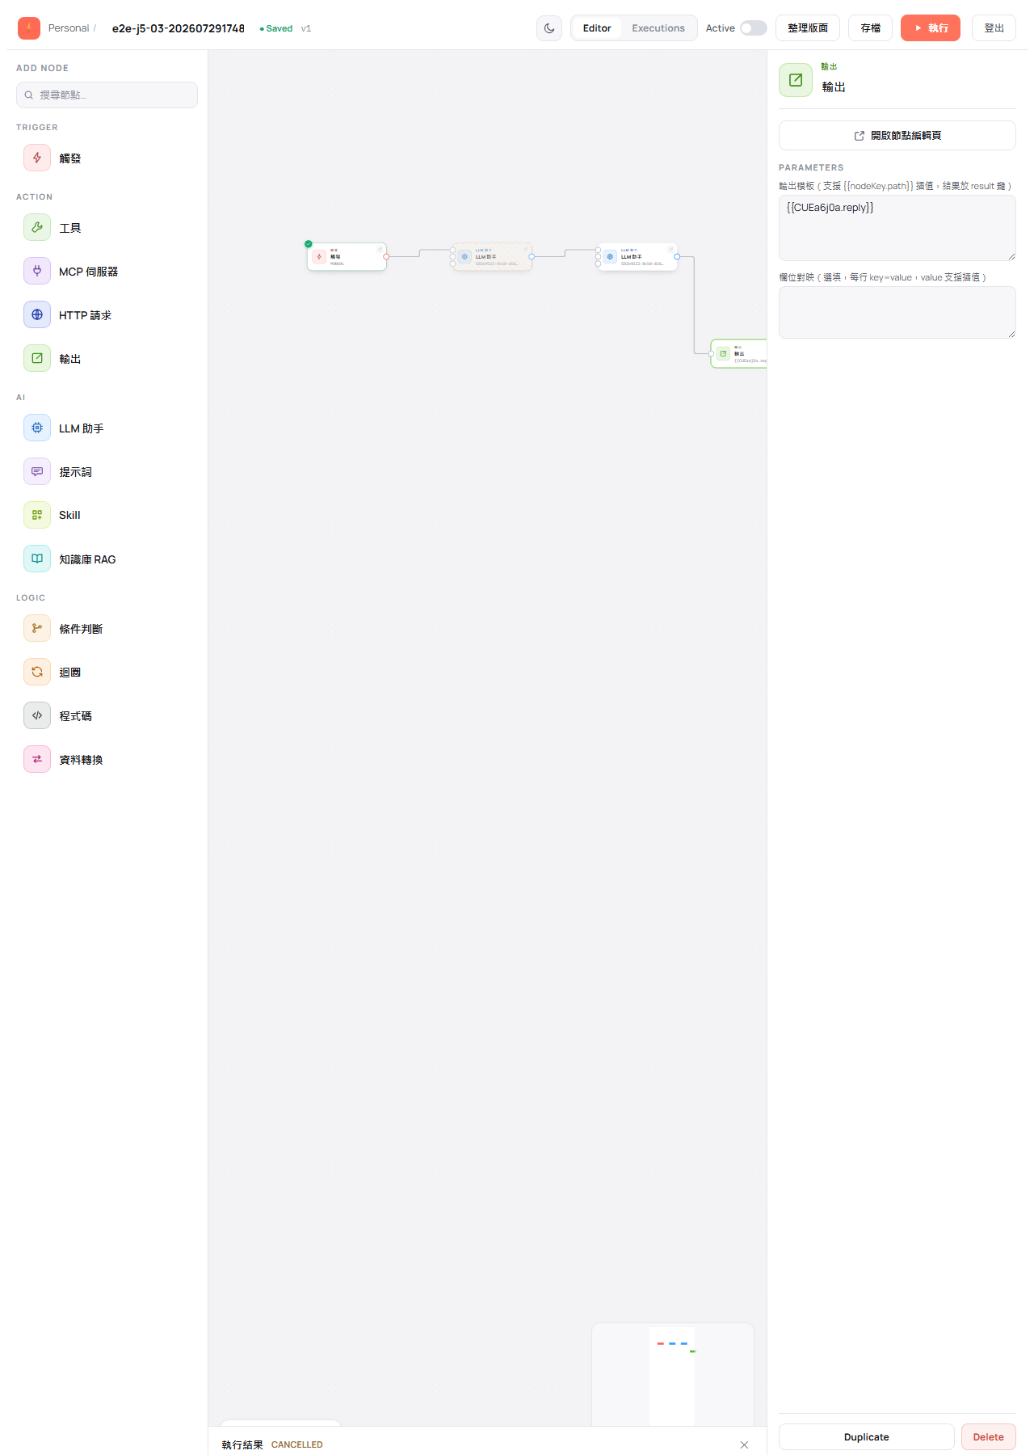
▲ 執行結果面板顯示 CANCELLED
提示 直接關掉執行結果面板或離開頁面，也會讓這次執行以取消作收。

流程有多個觸發點時
一張流程可以有多個觸發點，各自帶一條分支（例如「客服進線」與「每日報表」）。這種情況下，執行時要指定這次要從哪一個入口開始。
- 點工具列的 執行，畫面中央跳出「選擇要執行的觸發點」視窗，列出所有觸發節點的名稱，並說明「只會執行該觸發點的流程，其餘觸發點不啟動」。
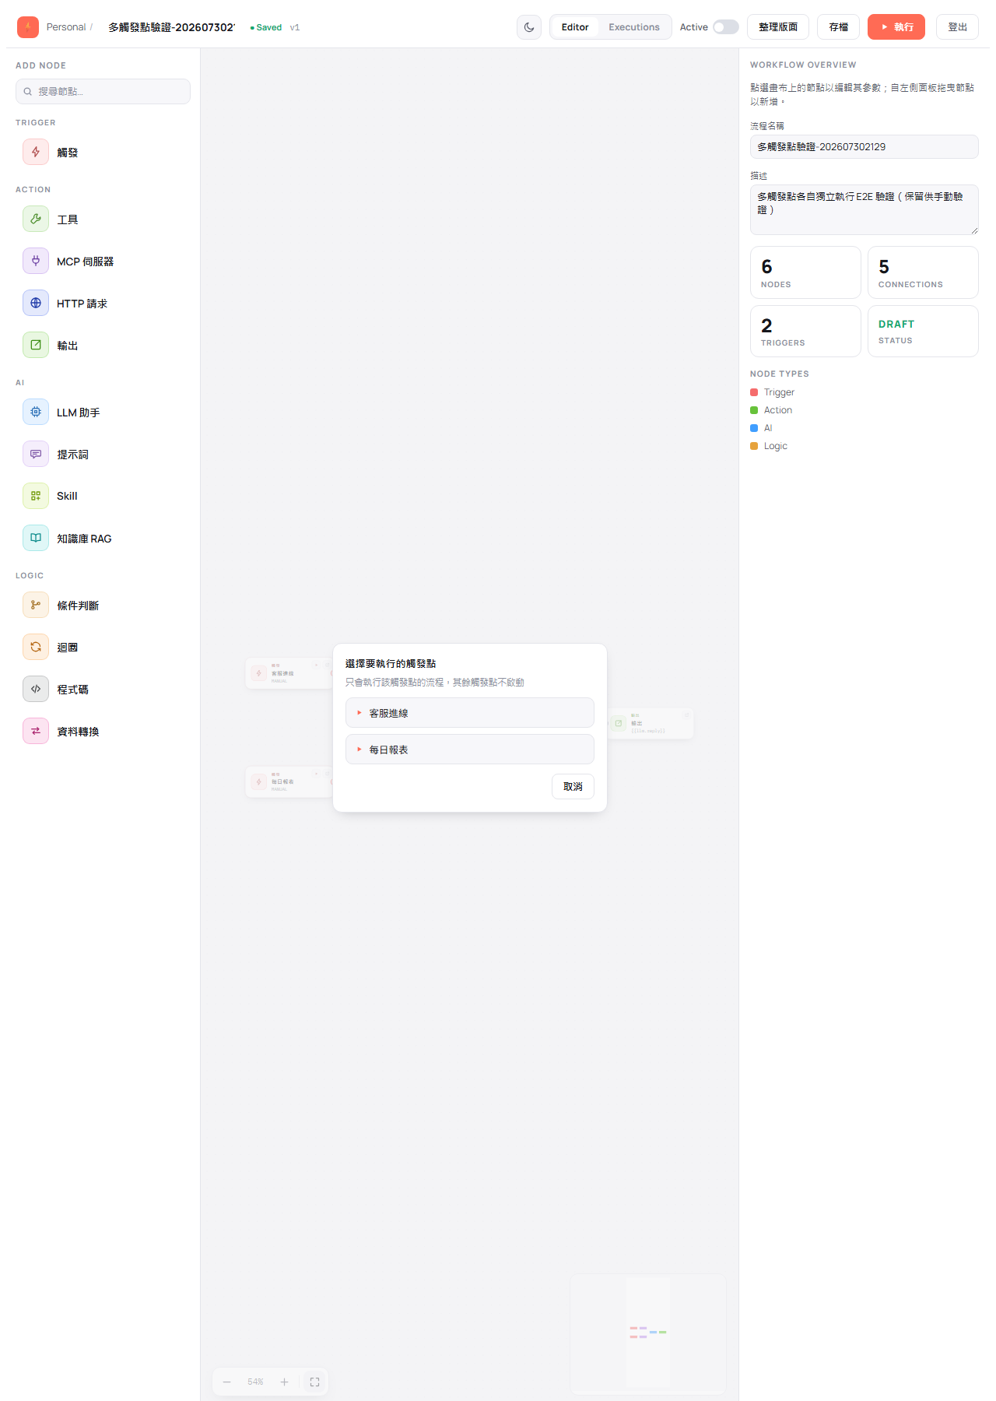
▲ 觸發點選擇視窗列出「客服進線」與「每日報表」兩個選項
- 點你要執行的那一個。
完成後你會看到：只有該觸發點那條分支的節點依序亮起並掛上綠勾，另一個觸發點與它獨有的下游節點會呈灰階，表示本次未執行。
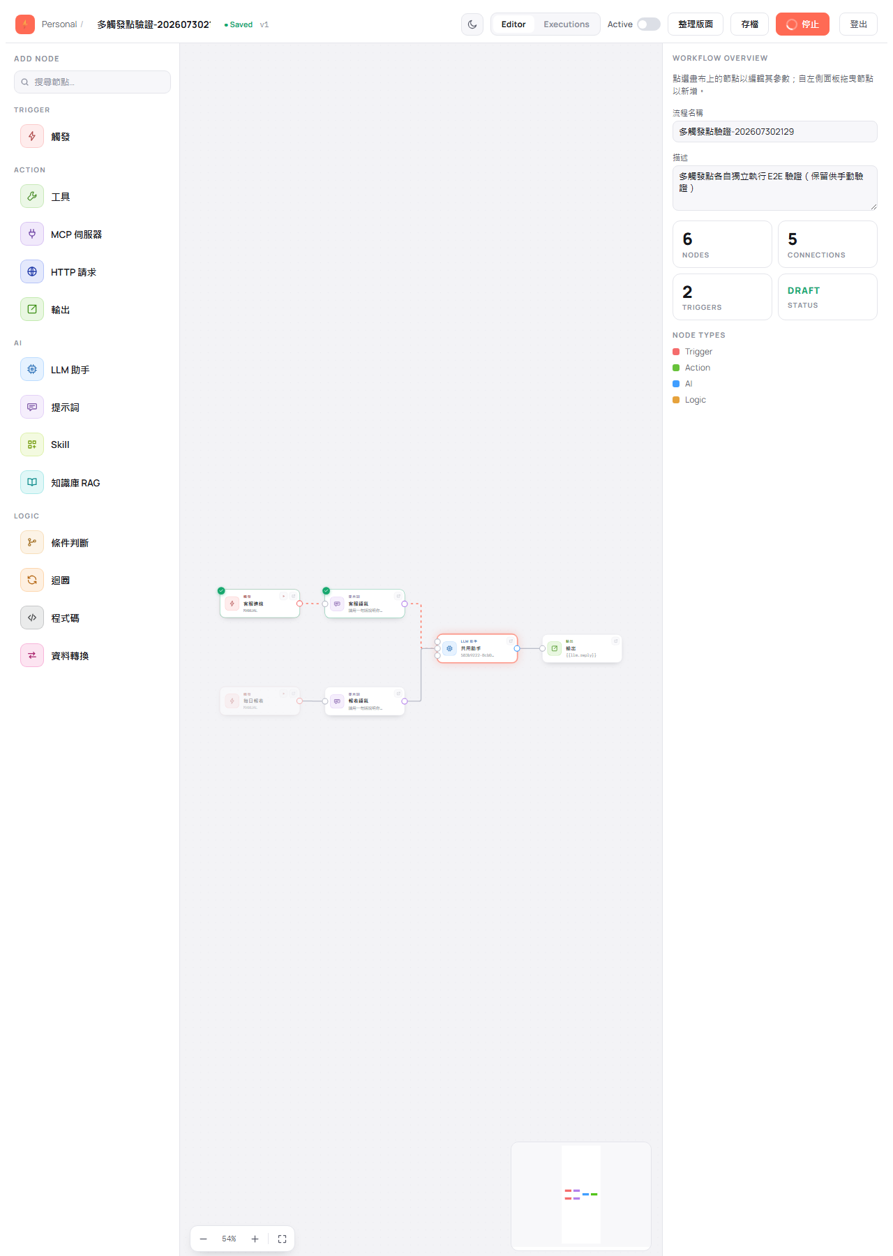
▲ 從「客服進線」執行，另一條「每日報表」分支呈灰階
提示 更快的做法：直接點觸發節點卡右上角的執行圖示，就會以該觸發點開跑，不會再跳選擇視窗。

提示 流程只有一個觸發點時不會跳選擇視窗，點執行就直接開始。

提示 換一個觸發點再執行時，上一輪的灰階標記會清掉，改成這一輪未執行的那條。

注意 畫布上完全沒有觸發節點時，點執行會提示「流程尚無觸發節點，請先加入觸發節點」，不會開始執行。

查看歷史執行
工具列的 Executions 分頁可切換到執行紀錄檢視。
待補畫面 Executions 分頁的內容 — 目前 E2E 證據未涵蓋。

附錄 A

常見提示訊息與排除方式
適用版本：0.1.8-SNAPSHOT ｜ 訊息文字取自 E2E 驗證：202607291748、202607302129

畫面上的提示分兩種來源，長相不同但意思互通：
- 編輯時的即時提示（中文）：拉線、填欄位當下就跳出來，通常是橘色浮動提示或面板上的橘色框。
- 啟用／執行時的回應訊息（英文）：系統回傳的訊息，會指名是哪一個節點出問題，節點代碼是像 vEEBjQOT 這樣的 8 碼字串（顯示於節點編輯頁的 Settings 分頁）。

編輯與連線
你看到的訊息 | 意思 | 怎麼處理
僅工具、MCP、Skill、知識庫節點可連到 LLM 的工具埠 | 你把不能當「能力」的節點拉到了 LLM 助手的工具埠 | 工具埠只接工具／MCP 伺服器／Skill／知識庫 RAG。其他節點請改接一般輸入埠
僅提示詞節點可連到 LLM 的提示埠 | 你把非提示詞節點拉到了 LLM 助手的提示埠 | 提示埠只接提示詞節點
節點 xxxxxxxx 缺少必填欄位：〇〇 | 該節點還有必填欄位沒填 | 點該節點，在右側面板補上橘色提示指出的欄位
缺少必填欄位：範本 或 欄位對應（擇一） | 輸出節點的兩個欄位都空著 | 兩者擇一填寫即可，見 設定節點
有未存變更，確定要離開嗎？／確定要登出嗎？（標題：尚未存檔） | 你有還沒存檔的修改 | 想保留就選「取消」，回去按存檔；確定不要了再繼續
流程尚無觸發節點，請先加入觸發節點 | 畫布上沒有觸發節點就按了執行 | 從左側節點面板拖一個「觸發」進畫布並接上下游

啟用與執行
你看到的訊息 | 意思 | 怎麼處理
Node xxxxxxxx is missing required config fields: ... | 指定節點缺必填欄位，冒號後是欄位名；a|b 代表兩者擇一 | 找到該節點補齊欄位再試
An active workflow must contain a Trigger node | 要啟用的流程沒有觸發節點 | 加入觸發節點
SKILL node "xxxxxxxx" must be connected to an LLM assistant node's tool input port (in:tool) | 有 Skill 節點沒掛到任何 LLM 助手 | 把它連到 LLM 助手的工具埠，或刪掉不需要的節點
PROMPT node "xxxxxxxx" must be connected to an LLM assistant node's prompt input port (in:prompt) | 有提示詞節點沒接上 LLM 助手 | 連到 LLM 助手的提示埠，或刪掉該節點
LLM assistant node "xxxxxxxx" must have userPrompt filled, or a PROMPT node connected to its prompt input port (in:prompt) | 這個 LLM 助手沒有提問來源 | 在該節點填「使用者提示」，或接一個提示詞節點進提示埠
Variable not found: 〇〇.〇〇 | 輸出模板或欄位對映引用了不存在的節點或欄位 | 用面板上的「可引用的上游輸出」重新點選插入，不要手打
Config of node xxxxxxxx is invalid: ... | 該節點的設定格式不正確 | 檢查該節點是否被填入非預期的欄位或格式
Workflow has been modified by another session, please reload | 同一張流程被另一處先存檔了 | 重新載入頁面取得最新版本，再重做你的修改

執行結果面板顯示 FAILED 時的實際樣子：
▲ 執行結果面板顯示 FAILED 與具體原因

其他常見狀況
狀況 | 原因 | 怎麼處理
剛建立的流程按 F5 後變成空白畫布 | 新流程在第一次存檔前還沒真正建立 | 畫好第一版先按 存檔，之後再從清單頁開啟
執行完後點節點看不到執行資料 | 底部的執行結果面板被關掉了，本次執行的暫存資料會一併清空 | 重新執行一次，看完資料再關面板
能力節點（工具／MCP／Skill／知識庫）執行時沒有亮起 | 這是正常的：它們不是流程步驟，而是由 LLM 助手在需要時自行使用 | 不需處理。想確認有沒有生效，看 LLM 助手節點的輸出內容
執行時另一條分支整條灰掉 | 你在觸發點選擇視窗選了其中一個入口，其餘觸發點本次不啟動 | 不需處理。要跑另一條就再執行一次並改選
流程狀態一直是 DRAFT | Active 開關的檢查沒通過 | 依訊息修正後再開啟，見 檢查與啟用流程

